|  |
| --- |
| http://www.fondazioneantoniodellamonica.com/images/logo_unisa.png  **Corso di Ingegneria del Software** |



**Docente:**

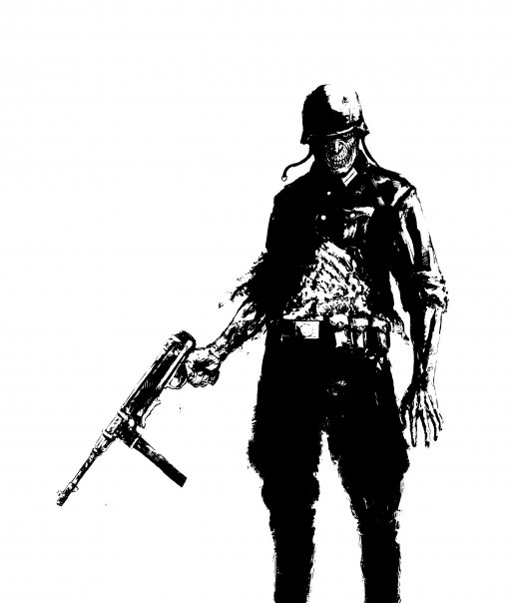Andrea De Lucia

**Studenti:**

Raffaele Vitiello

Alessio Cuccurullo

Francesco Giuliano

sOMMARIO

INTRODUZIONE AL MONDO DI GIOCO 3

SISTEMA ESISTENTE 5

**RUOLO E FUNZIONI DEL CARTOMANTE** 5

**RUOLO E FUNZIONI DEI PERSONAGGI** 6

**RUOLO E FUNZIONI DELLE CARTE** 6

**SCHEDE PERSONAGGIO** 6

**PROBLEMI** 6

**OBBIETTIVI** 7

REQUISITI FUNZIONALI 8

Spiegazione di macro-requisiti in dettaglio per ogni attore. 8

REQUISITI NON FUNZIONALI 11

PSEUDO REQUIREMENTS 12

MODELLI DEL SISTEMA 13

**SCENARI** 13

**1)** **Registrazione utente** 13

**2)** **Creazione di una storia e del gruppo di gioco** 14

**3)** **Creazione Personaggio** 15

**4)** **Sessione di gioco (lato moderatore)** 17

**5)** **Sessione di gioco (lato giocatore)** 19

**6)** **Accettare un invito ad una storia** 21

**CASI D’USO** 22

**RF2 – GESTIONE REGISTRAZIONE** 22

**NAME** 22

**RegistrazioneUtente** 22

**NAME** 24

**FormNonConformi** 24

**RF1 – GESTIONE AUTENTICAZIONE** 26

**RF3 - GESTIONE STORIA** 37

**RF4 - GESTIONE SESSIONE** 45

DIAGRAMMI DELLE CLASSI 63

**Gestione registrazione CD_1.0** 64

**Identificazione Object: Gestione registrazione** 64

**Gestione autenticazione CD_2.0** 65

**Identificazione Object: Gestione autenticazione** 66

**Gestione Storia CD_3.0** 68

**Identificazione Object: Gestione Storia** 69

**Gestione Sessione CD_4.0** 72

**Identificazione Object: Gestione sessione** 73

SEQUENCE DIAGRAM 76

**SD 0 – GESTIONE REGISTRAZIONE** 76

**SD 0.1 - Registrazione** 76

**SD 1 – GESTIONE AUTENTICAZIONE** 77

**SD_1.1 – LogIn** 77

**SD_1.2 – LogOut** 77

**SD_1.3 – User trovato** 78

**SD_1.4 - Recupero Username** 79

**SD_1.5 – Recupero Password** 79

**SD_1.6 – Cambio Mail** 80

**SD_1.7 – Formato Mail errato** 81

**SD_1.8 – Cambio password** 81

**SD_1.9 – Formato password errato** 82

**SD 2 – GESTIONE STORIA** 83

**SD_2.1 – CreaStoria** 83

**SD_2.2 – InviaInviti** 84

**SD_2.3 – AccettaInviti** 85

**SD_2.3 – CreaPG** 86

**SD_2.4 – AggiuntaKeyword** 86

**SD 3 – GESTIONE SESSIONE** 87

**SD_3.1 – ScriviSessione** 87

**SD_3.2 – AvviaSessione** 87

**SD_3.3 – ConsultaKeyword** 88

**SD_3.4 – EstraiTarocchi** 88

**SD_3.5 – MischiaMazzo** 89

STATECHART DIAGRAM 90

**SCD_0 - Sessione** 90

**SCD_1 – Gestione Mazzi e Carte** 90

**SCD_2 – Personaggio** 91

ACTIVITY DIAGRAM 92

**AD_0 - Storia** 92

**AD_1 - Sessione** 93

PATH DI NAVIGAZIONE 94

**PN_0 – Registrazione** 94

**PN_1 – LogIn** 94

**PN_2 – GestioneModeratore** 95

**PN_3 – GestioneGiocatore** 96

**PN_4 – GestioneProfilo** 97

**PN_5 – RecuperoCredenziali** 98

# **INTRODUZIONE AL MONDO DI GIOCO**

Sine Requie è un gioco di ruolo di ambientazione post-apocalittica in un universo in cui l’esercito americano è stato sconfitto nella seconda guerra mondiale a causa del “risveglio” dei morti durante lo sbarco in Normandia. Da quel giorno, tutti i morti si sarebbero rialzati, affamati di carne viva. Durante gli anni successivi al D-Day, scienziati tedeschi, sovietici e religiosi investigano sulle cause di questo evento.

Nel ’57 ha inizio ogni avventura canonica di Sine Requie, in un mondo dove l’Italia è crollata in un secondo medioevo, sottoposta al comando papale. In Germania il Reich è risorto, dopo la scomparsa in circostanze misteriose di Hitler. L’Unione Sovietica ha raggiunto il fine ultimo del comunismo, creando una società in cui tutti gli uomini possiedono uguali valori (e uguale valore), sotto il comando di “Z.A.R.” un super-computer di cui si conosce solamente quanto tra virgolette.

Ci si potrebbe chiedere chi abbia vinto la guerra: ebbene l’hanno persa tutti! E degli Americani si è persa ogni traccia.

Qualcuno crede che il Nuovo Mondo sia privo di questa sorta di maledizione per cui nessuno è “senza riposo” (da qui il titolo del gioco), ma come si può ben immaginare, nessuno che è partito per l’America ha mai fatto ritorno.

**STRUTTURAZIONE DEL GIOCO**

Il gioco segue la classica struttura di un GDR cartaceo, in cui vi è la figura di un moderatore e dei giocatori. Ogni giocatore ha il proprio personaggio, con le sue capacità, che possono essere testate utilizzando i tarocchi oppure un mazzo di carte francesi (a discrezione del moderatore o del giocatore coinvolto nella prova). Un particolare tarocco, o un particolare valore, determina il successo o l’insuccesso della prova, il primo che può essere più o meno grandioso, il secondo più o meno disastroso.

Il Software viene incontro alla necessità di avere un supporto virtuale per il Moderatore e per i Giocatori; sarà inoltre prevista la figura di un Amministratore che sarà completamente invisibile a tutti gli utenti ed estraneo al mondo di gioco.

Ogni utente possiede una propria area riservata dove, a seconda del proprio ruolo, può monitorare tutte, o quasi, le informazioni della sessione di gioco.

Nella sua area, il Moderatore, detto Cartomante, può inserire una Storia, alla quale può “invitare” uno o più giocatori che partecipano alla stessa con il proprio personaggio. Il Cartomante può tenere traccia di tutti i suoi appunti e dei personaggi non giocanti relativi ad ogni storia che gestisce. Inoltre può anche estrarre le carte per dare vita agli eventi di gioco, testare le abilità dei suoi personaggi o degli altri giocatori, in casi particolari.

Ogni Giocatore, detto Sopravvissuto, quando invitato ad una Storia potrà parteciparvi con un unico personaggio alla volta.

Ogni giocatore può monitorare la salute fisica e mentale del proprio personaggio, il suo inventario, la quantità di denaro che possiede, le capacità in combattimento e le abilità di sorta. Tutto ciò avviene attraverso una scheda virtuale.

L’Amministratore avrà il compito di gestire il Software; sarà colui che convaliderà l’avvenuto acquisto del manuale facendo sì che un utente si possa registrare come Cartomante.

Il Software può essere usato sia per incontri diretti e che si trovano fisicamente nello stesso luogo tra i vari giocatori, sia nel caso in cui i Giocatori e il Moderatore sia in luoghi distanti, coadiuvato con videochiamate o simili tra i partecipanti della Sessione.

# **SISTEMA ESISTENTE**

Il gioco di ruolo non è altro che un mondo inventato dalla fantasia di un Giocatore in cui si muovono i protagonisti interpretati da altri Giocatori. Per usare un paragone cinematografico è come se un Giocatore fungesse da regista, oltre che da scenografo e da comparsa, mentre gli altri personaggi fossero gli altri attori protagonisti, ma senza alcun copione se non la consapevolezza del carattere, dei desideri e delle motivazioni del proprio alter-ego. Parleremo di **“Cartomante”** per indicare il Giocatore che dirige e narra gli eventi dell’avventura e di **“Personaggi”** per gli alter-ego degli altri Giocatori calati nel mondo fantastico ideato dal Cartomante. Per giocare a Sine Requie è sufficiente il manuale, delle fotocopie della “Scheda del Personaggio”, qualche foglio di carta, delle matite e gomme da cancellare, un mazzo di carte da gioco e un mazzo di tarocchi.

Il gioco di ruolo è essenzialmente un gioco dialettico. Tutti i giocatori si riuniscono attorno ad un tavolo e ognuno recita la propria parte sfruttando la più perfetta e infinita delle risorse: la fantasia. Ogni Giocatore potrà essere parte integrante della narrazione parlando per bocca del proprio Personaggio, raccontando cosa vuole o meno fare e come desidera farlo, e interagendo con i Personaggi degli altri Giocatori e con il mondo di Sine Requie, reso vivo e coerente da un Giocatore speciale, chiamato Cartomante.

## **RUOLO E FUNZIONI DEL CARTOMANTE**

Il Cartomante avrà un ruolo molto importante: avrà il potere di creare un mondo immaginario e la mansione di essere mentore, arbitro e motore di ogni avventura. Il suo compito si discosta molto da quello degli altri giocatori che si dovranno calare solamente nella parte del loro personaggio: egli sarà colui che preparerà l’avventura e organizzerà le partite, descriverà il mondo e parlerà per voce di ogni “comparsa” o “attore non protagonista”, che il gruppo di Personaggi incontrerà sul proprio cammino. Questi personaggi secondari gestiti dal Cartomante prendono il nome di **“Personaggi Non Giocanti” (PNG)**. Il Cartomante dunque non interpreterà un singolo personaggio ma l’intera scena.

Il Cartomante ha un impatto enorme sul gioco ed è onnipotente, potendo descrivere tutto ciò che ritiene opportuno, interpretando alleati e antagonisti dei personaggi, ma anche il regolamento stesso, fungendo da arbitro imparziale della storia.

## **RUOLO E FUNZIONI DEI PERSONAGGI**

**I Personaggi Giocanti (PG)** sono la vera anima del gioco; è il loro compito esplorare il mondo ideato dal Cartomante, superarne gli ostacoli e uscirne vincitori. Ogni giocatore potrà descrivere le proprie azioni ma, solo le proprie. I PG possono interagire con tutto ciò che li circonda, ma sarà il Cartomante a descrivere gli effetti di ogni azione.

## **RUOLO E FUNZIONI DELLE CARTE**

Le Carte muovono tutto il regolamento di Sine Requie e decidono l’esito delle azioni di tutti i Personaggi, dei PNG, e di tutte le altre creature che si incontrano nelle avventure.

Le carte necessarie per giocare a Sine Requie sono divise in due mazzi: arcani minori (le normali carte da gioco) e Arcani Maggiori o Trionfi (i Tarocchi veri e propri). Per giocare serviranno (almeno) due mazzi di arcani minori e due di Arcani Maggiori: una coppia di mazzi per il Cartomante e l’altra per il resto dei Giocatori.

## **SCHEDE PERSONAGGIO**

Per annotarsi i propri punteggi, ma non solo, i Giocatori possono adoperare le “Schede del Personaggio” (da fotocopiare).

In queste schede, oltre a inserire i dati dei Personaggi, sarà importante descriverne l’equipaggiamento, le caratteristiche salienti e tutto il resto. Altri fogli possono servire per appuntarsi degli appunti, disegnare delle mappe, prendere nota di nomi e fatti che potrebbero tornare utili nel proseguimento dell’avventura.

## **PROBLEMI**

Nei giochi di ruolo cartacei uno dei maggiori problemi per chi dirige il gioco è quello di dover appuntare con carta e penna ogni variazione che avviene durante lo sviluppo del gioco.

Il Moderatore, infatti, si trova molto spesso a improvvisare, vedendosi costretto a dover tener traccia di tutto ciò che viene detto e di ciò che ne consegue; da qui possono nascere problemi di incoerenza con quanto accaduto realmente nella sessione e con quello che sarebbe dovuto succedere: se non viene appuntato un cambiamento, si può andare incontro a dei lapsus potenzialmente pericolosi per la prosecutio della storia. Di fatti spesso le sessioni di gioco vengono interrotte per poi essere riprese anche a giorni di distanza. Altro problema è la gestione dei numerosi personaggi non giocanti, la loro storia, le loro abilità eccetera.

Per quanto riguarda il Giocatore, uno dei problemi più gravi è, una volta iniziata la sessione di gioco, modificare la propria scheda personaggio, il quale si evolve di volta in volta diventando più (o meno) competente; infatti le schede cartacee subiscono nel tempo numerose modifiche che portano al facile deterioramento delle stesse. Un altro problema accade quando il Giocatore non modifica per niente la scheda per pigrizia o dimenticanza, in particolare per quanto riguarda l’inventario.

Per i giocatori novizi, la difficoltà maggiore è il primo approccio con la scheda del personaggio, in quanto è complicato capire intuitivamente come compilare la scheda sia la prima volta, sia per le successive.

**OBBIETTIVI**

Sine Charta vuole offrire alle sue diverse categorie di utenti un sistema in cui si ha la possibilità di archiviare i dati relativi allo sviluppo costante del gioco (schede pg, appunti, ecc). Si vogliono realizzare strumenti di supporto sia per il Moderatore, nel gestire le sessioni di gioco, e sia per i Giocatori per supportarli in maniera costante durante tutte le fasi di gioco.

In particolare, il Moderatore ha a disposizione una un'interfaccia unica per poter visualizzare: PG, PNG, eventi, incontri casuali o speciali e che gli consenta di estrarre facilmente gli Arcani. È anche fornito di una serie di utility con cui può memorizzare in maniera consistente tutte le informazioni sul suo mondo di gioco. Inoltre, si vuole offrire un tool che gli permetta di scrivere annotazioni e modificare run-time quello che è in memoria nel sistema.

Dall'altro lato abbiamo i Giocatori, ai quali si vuole mettere a disposizione un sistema che faciliti la loro esperienza di gioco attraverso una scheda virtuale. Il Giocatore sarà guidato step-by-step nella creazione della scheda del suo personaggio, cosa che molto spesso risulta tediosa e dispersiva. Tale scheda, dalla sua creazione alla modifica durante le giocate, verrà archiviata e sarà sempre consultabile e a portata di mano, senza il rischio di dimenticarla, perderla o distruggerla. Durante le sessioni di gioco sarà possibile visualizzare la propria scheda e, quando necessario, modificare le caratteristiche o abilità del personaggio. In particolare, sarà semplificata la gestione dell'inventario, armi e protezioni.

# **REQUISITI FUNZIONALI**

Sine Charta presenta tre tipi di attori: utenteModeratore, utenteGiocatore e Amministratore.

Possiamo definire dei macro-requisiti funzionali, che poi verranno spiegati in dettaglio per ogni attore.

|  |  |
| --- | --- |
| Gestione autenticazione | RF_1 |
| Gestione registrazione | RF_2 |
| Gestione storia/e | RF_3 |
| Gestione sessioni | RF_4 |

## Spiegazione di macro-requisiti in dettaglio per ogni attore.

|  |  |
| --- | --- |
| **RF_1 – Gestione autenticazione** |  |
| Attore: utenteModeratore | * Effettua log-in * Recupero credenziali * Modificare informazioni personali * Log-out |
| Attore: utenteGiocatore | * Effettua log-in * Recupero credenziali * Modificare informazioni personali * Log-out |

|  |  |
| --- | --- |
| **RF_2 - Gestione registrazione** |  |
| utenteModeratore | * Registrazione al sistema |
| utenteGiocatore | * Registrazione al sistema |

|  |  |
| --- | --- |
| **RF_3 - Gestione storia/e** |  |
| utenteModeratore | * Creazione storia * Creare le keyword per la storia * Invitare utentiGiocatori alla storia |
| utenteGiocatore | * Partecipare ad una storia * Creare personaggio per la storia * Accetta inviti |

|  |  |
| --- | --- |
| **RF_4 - Gestione sessione** |  |
| utenteModeratore | * Creare le sessioni * Avviare le sessioni * Consultare la sessione attiva * Leggere della storia scritta in precedenza * Consultare delle keyword * Possibilità di modificare la storia real-time * Estrarre i tarocchi * Visualizzare l’ordine di chiamata in combattimento * Gestione del npc che partecipa allo scontro. |
| utenteGiocatore | * Gestione schede pg * Estrarre i tarocchi |

# **REQUISITI NON FUNZIONALI**

* Usabilità: Il sistema rende l'esperienza di gioco più godibile attraverso un'interfaccia poco invadente e facilmente interpretabile. Inoltre, l'utente sarà guidato dal sistema durante la creazione del proprio personaggio attraverso delle guidelines immediate, estratte dal manuale di gioco. Sine Charta mette a disposizione di tutti i giocatori una guida step by step durante la creazione del personaggio.
* Sicurezza: Sine Charta mette a disposizione di ogni utente un'area riservata a cui è possibile accedere tramite autenticazione.
* Affidabilità: In caso di crash improvvisi del sistema, è possibile recuperare i dati della sessione attraverso un backup automatico.
* Performance: Sine Charta permette a tutti i giocatori di consultare la propria scheda in ogni momento. Ogni operazione vede il suo completamento in tempi inferiori a 30 secondi.
* Supportability: Le azioni consentite dal sistema possono essere ampliate attraverso l'implementazione di nuove meccaniche aggiunte nelle edizioni successive di Sine Requie e anche grazie all'aggiunta delle espansioni ufficiali nella logica dell'applicazione. Inoltre, il sistema può essere soggetto a cambiamenti proposti dall'utenza.

**PSEUDO REQUIREMENTS**

Tutto il software necessario al funzionamento del sistema è scritto in Java e JavaScript. Il sistema si presente come un’applicazione web, la quale sarà responsive, quindi sarà possibile una visione sempre uguale per tutti dispositivi su cui viene visualizzato Sine Charta, come PC, tablet e smartphone.

# **MODELLI DEL SISTEMA**

## **SCENARI**

1. **Registrazione utente**

Gigi apre il suo browser web e va sul sito di Sine Charta, dal quale può accedere all'area di "registrazione nuovo utente" tramite un pulsante “Registrati” sulla homepage. All'apertura della pagina compila i campi del form per potersi registrare che sono: nome, cognome, username, e-mail e password.

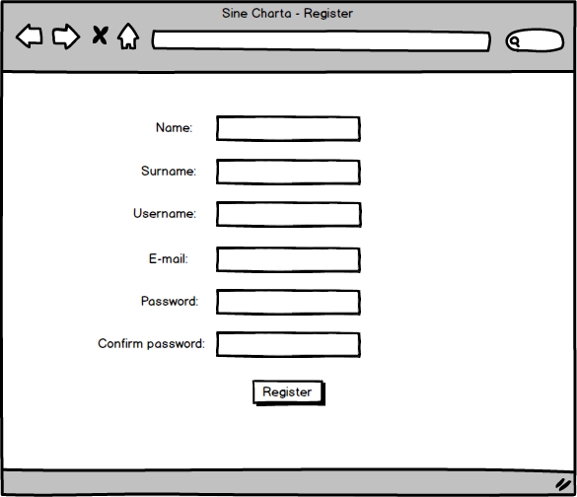Fatto ciò clicca sul pulsante "Register" e si ritrova alla pagina di avvenuta registrazione. Dopo pochi istanti viene reindirizzato alla home e riceve una mail che gli comunica che la registrazione è avvenuta con successo.

*figura 1*

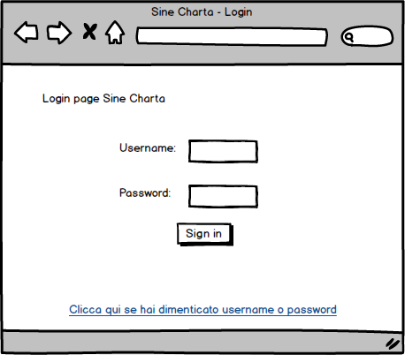Da adesso Gigi può effettuare il login compilando i campi “Username” e “Password” ed accedere alla sua area utente, come si vede di seguito (figura 2).

*figura 2*

1. **Creazione di una storia e del gruppo di gioco**

Marianna, un utente Moderatore, decide di scrivere una storia, così accede al sito di Sine Charta, effettua il login e accede alla sua area personale, da qui, clicca su “scrivi Storia e avvia il tool per la creazione della storia e inizia a scrivere (figura 3). Marianna passa buona parte della serata a completare la storia, crea diversi personaggi non giocanti e, quando ha finito, clicca sul pulsante “Salva storia”; il tutto viene salvato all'interno del sistema.

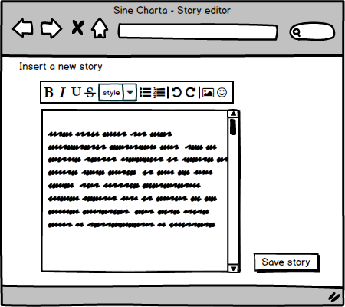

*figura 3*

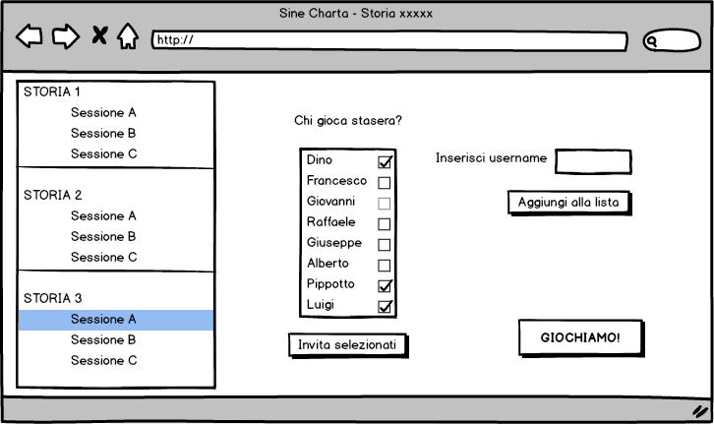Marianna viene indirizzata ad una pagina in cui sono presenti tutte le sue storie scritte finora inclusa l’ultima appena salvata, clicca quindi sulla storia e le appare una lista di persone che può invitare, dunque seleziona quattro suoi amici che vuole invitare alla storia appena scritta, tutti utenti Giocatori iscritti a Sine Charta, e attende che questi ultimi accettino l’invito (figura 4). Una volta che tutti i suoi amici hanno accettato di partecipare alla storia, Marianna può, in ogni momento, organizzare una sessione di gioco con i suoi amici per poter giocare a Sine Requie.

*figura 4*

1. **Creazione Personaggio**

Pasquale, un giocatore iscritto a Sine Charta come Giocatore riceve una mail in cui c’è scritto che è stato invitato ad una Storia creata da Marianna. Pasquale accede al sito, dalla pagina home accede alla sua area personale e clicca sul pulsante “inviti ricevuti”, dalla pagina appena raggiunta Pasquale trova una lista delle storie a cui è stato invitato, seleziona da una lista quella scritta dalla sua amica Marianna, quindi clicca sul pulsante “accetta invito”, viene quindi reindirizzato nella sezione del sistema di creazione personaggio. Una volta giunto nella sezione appena nominata, a Pasquale viene mostrata una pagina in cui il sistema gli mostra la scheda personaggio con i diversi campi da riempire. Questa è ispirata alla scheda reale.

Pasquale compila i campi relativi alle generalità e professione del personaggio, pregi e difetti, Tarocco Dominante. Passa poi alle caratteristiche (i valori primari del personaggio), aggiunge i bonus/malus alle caratteristiche, determinati dai pregi e difetti e poi riporta i punteggi di vitalità e risolutezza. A questo punto sceglie le abilità in cui vuole che il suo personaggio sia più capace. Ecco un esempio di scheda reale (figura 5):

Immagine che contiene testo

Descrizione generata con affidabilità elevata

*figura 5*

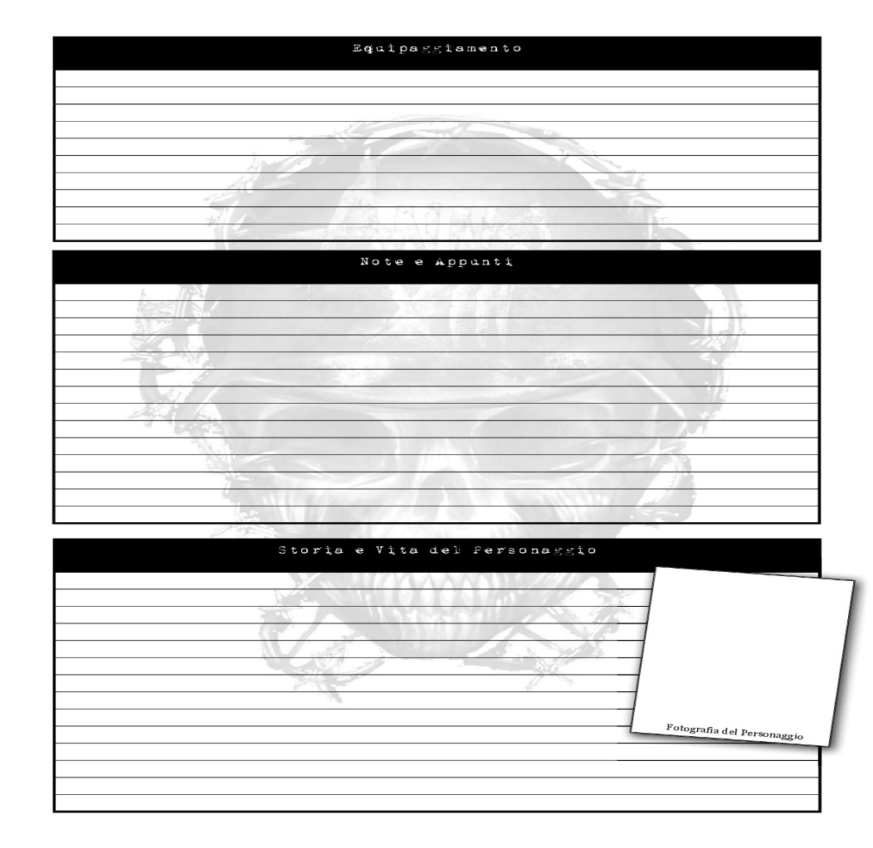Una volta completata la prima parte della scheda, prosegue al completamento delle specifiche del suo equipaggiamento, la propria storia e alcune note. Pasquale riempie le diverse aree di testo dedicate e se vuole caricare una propria immagine, completando la creazione del personaggio (figura 6).

*figura 6*

Durante l'intero procedimento il sistema aiuta Pasquale mostrandogli la spiegazione di ogni campo da riempire nel caso Pasquale sia un giocatore novizio.

Quando Pasquale ha terminato la compilazione della scheda personaggio, preme il bottone “crea personaggio” e viene indirizzato ad una nuova pagina in cui visualizza la scheda del personaggio compilata in ogni suo campo. A questo punto Pasquale è pronto per partecipare ad una sessione di gioco.

1. **Sessione di gioco (lato moderatore)**

Marianna e i suoi amici Giuseppe, Pasquale, Dino e Luigi si ritrovano tutti insieme per giocare a Sine Requie. Prima di iniziare, Marianna accede a Sine Charta tramite il suo portatile. Raggiunge la sua area personale, dove visualizza una tabella con tutte le storie che ha creato. Clicca sulla storia che intende narrare stasera e il sito le mostra tutto ciò che ha scritto finora e una serie di pannelli come in figura X. Da adesso Marianna potrà, in qualsiasi momento, appuntare azioni e dialoghi significativi che avverranno tra i png e i pg: per farlo le basterà cliccare sul pulsante **“**abilita modifiche”e scrivere ciò che non vuole dimenticare.(figura 7)

*figura 7*

Marianna dà inizio alla sessione e inizia a raccontare la sua storia, a partire da quello che è già successo la volta scorsa. Il gioco riprende dal momento in cui i giocatori si trovano di fronte ad un gruppo di soldati tedeschi. Marianna, quindi, clicca sul pannello "Scontro", il quale scorre mostrando una serie di informazioni. (figura 8)

*figura 8*

Marianna può consultare questo pannello per tenere d'occhio le tabelle con le informazioni dei nemici che ha creato per l'occasione. A fianco a queste tabelle vi è l'ordine di chiamata, un elenco ordinato, appunto, che è determinato dalla Risoluzione, un particolare valore derivato dalla somma di alcune caratteristiche. Il più "risoluto", tra tutti i pg e i nemici, è il personaggio di Dino: Tony. Dino esegue una prova di "Uso: Pisola" ed ottiene un successo perfetto: asso di picche. Dino estrae, quindi, il tarocco per determinare la zona colpita: è uscito l'Imperatore.

Marianna, non ricordando a quale parte del corpo corrisponde l'Imperatore, clicca sul pannello "Guida Tarocchi". Adesso il pannello "Scontro" si ritrae al lato, dopodiché si espande un nuovo pannello che mostra una guida ai tarocchi, la quale può essere consultata per vedere cosa comporta l'estrazione di un certo tarocco in una certa situazione. In questo caso, l'Imperatore determina una ferita lieve alla spalla. Siccome Dino è stato molto fortunato, Marianna spiega che al soldato colpito cade la pistola che teneva in mano (figura 9).

*figura 9*

Marianna, adesso, ritorna nel pannello "Scontro" e nella tabella del soldato colpito seleziona "Spalla sinistra" e "2" danni, dopodiché clicca su "Aggiungi ferita". A questo punto Marianna torna a guardare l'elenco dei valori di risoluzione: il turno di Dino è terminato e tocca al prossimo in lista.

Dopo qualche ora, Marianna dichiara che hanno giocato abbastanza per oggi. Decide, quindi, di memorizzare le note che ha scritto e perciò clicca sul pulsante "Salva".

1. **Sessione di gioco (lato giocatore)**

Dino, un giocatore di Sine Requie, è a casa di Marianna e sta per iniziare a giocare con i suoi amici Giuseppe, Pasquale e Luigi. Con il suo tablet accede a Sine Charta e va nella sua area personale. Nella pagina vi è una tabella contenente tutte le storie a cui partecipa e, se ce l'ha già, il personaggio che interpreta all'interno di ognuna. (figura 10)

*figura 10*

Dino, quindi, clicca su quella gestita da Marianna: vestirà i panni di Tony Mallop, una recluta dell'esercito americano che non è riuscita a tornare in patria con il suo plotone durante il D-Day. Sul tablet di Dino compare la scheda virtuale di Tony e un piccolo pannello al lato che, una volta cliccato, mostrerà gli Arcani Maggiori (i classici tarocchi) e i minori (le carte da poker) e sotto ognuno di essi un pulsante "Mescola". (figura 11)

*Figura 11*

Dopo il tipico riassunto delle giocate precedenti, il gioco riprende: Tony e i suoi alleati stanno per scontrarsi con un gruppo di soldati tedeschi. Dino si sente chiamare subito da Marianna: è il suo turno. Decide di estrarre la sua pistola e puntarla verso un soldato nemico, per poi fare fuoco: Marianna gli dice che deve eseguire una prova dell'abilità "Uso: Pistola". Dino utilizzerà il suo tablet per estrarre una carta e compiere questa prova. Clicca, quindi, sul pannello che gli mostra i due mazzi di carte. Per testare l'abilità "Uso: Pistola" in combattimento, deve estrarre un arcano minore, quindi clicca su quest'ultimo ed estrae un asso di picche. Con questo risultato, Tony riesce a colpire perfettamente il bersaglio, ma per determinare la zona colpita deve estrarre un arcano maggiore. Come prima, clicca sul mazzo di tarocchi ed estrae una carta: l'Imperatore. Lo comunica a Marianna, la quale guarda per un attimo il suo schermo e gli risponde dicendogli dov'è stato colpito il nemico: alla spalla sinistra. Il colpo di Tony ha perfino fatto cadere la pistola dalla mano del soldato, la quale resta a terra per tutto il combattimento. Quando lo scontro ha termine, Tony si avvicina alla pistola caduta. Decide di prenderla con sé e aggiungerla al proprio arsenale, quindi Dino utilizza il suo tablet e, sulla scheda di Tony, va nella sezione "Armi" ed inserisce il nome della pistola per inserirla all'interno della scheda.

Dopo qualche ora, Marianna dichiara che è il momento di chiudere la sessione, pertanto Dino salva, con l'apposito pulsante, tutti i cambiamenti che ha apportato alla scheda ed esegue il logout.

1. **Accettare un invito ad una storia**

Francesco, un utente iscritto a Sine Charta, riceve una mail, va sulla sua mail personale e legge l’ultima mail arrivata; legge che ha ricevuto un invito ad una storia di Sine Charta scritta da Dario; Francesco accede alla Home di Sine Charta, esegue il login, accede quindi alla sua area personale. Tramite questa pagina clicca su inviti ricevuti, si trova adesso in una pagina in cui è presente una lista di tutti gli inviti ricevuti; seleziona quindi la storia scritta da Dario e clicca sul pulsante “Accetta inviti”. Viene quindi reindirizzato alla sua pagina personale, in cui sono presenti tutte le sue informazioni personali incluse le storie a cui può giocare; Francesco ora è pronto per creare un pg e intraprendere un’avventura con i suoi amici.

## **CASI D’USO**

### **RF2 – GESTIONE REGISTRAZIONE**

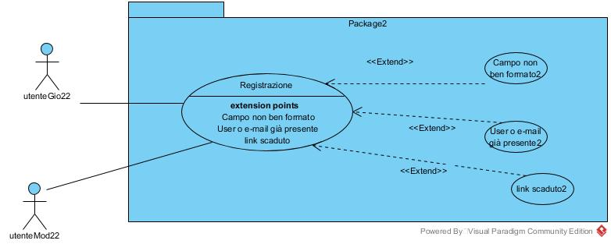

|  |  |
| --- | --- |
|  | **UC_1.0** |
| **NAME** | ***RegistrazioneUtente*** |
| **ACTORS** | Utente |
| **ENTRY CONDITION** | * Utente non è né registrato e né loggato e si trova sulla Home page di Sine Charta. |
| **FLOW OF EVENTS** | UTENTE SISTEMA   1. Utente clicca su “Rgistrati”. 2. Sine Charta indirizza l’utente alla pagina contenente il form per la registrazione. 3. Utente compila i campi Nome, Cognome, Username, E-mail, password e conferma password. 4. Una volta compilati tutti i campi clicca il pulsante “Registrati” sottomettendoli al sistema. 5. Sine Charta valuta se i campi del form sono ben formati. 6. Il sistema valida i campi ben formati. 7. Viene verificato se sono già presenti username o email. 8. Il sistema accetta i dati. 9. Viene inviata tramite email un messaggio con un link di conferma temporaneo all’inidirizzo di posta inserito. 10. Utente viene reindirizzato alla Home. 11. Utente clicca il link di conferma inviato al suo indirizzo email. 12. Il sistema lo indirizza ad una pagina di benvenuto. 13. Il sistema registra l’utente a Sine Charta. 14. L’utente dopo qualche secondo viene reindirizzato alla Home. |
| **EXIT CONDITION** | * Utente è registrato a Sine Charta. * Utente diventa UtenteGiocatore. |
| **QUALITY REQUIREMENTS** | * Il sistema notifica a Utente l’avvenuta registrazione entro 1 minuto. * Il sistema invia una mail di benvenuto entro 5 minuti. |
| **EXCEPTIONAL CONDITION** | * Se al punto 5 il sistema valuta che almeno un campo del form non è ben formato si veda *UC_1.1*. * Se al punto 7 il sistema valuta che sono già presenti username o email si veda il caso *UC_1.1*. * Se al punto 11 Utente clicca sul link scaduto si veda *UC_1.2*. |

|  |  |
| --- | --- |
|  | **UC_1.1** |
| **NAME** | ***FormNonConformi*** |
| **ACTORS** | Utente |
| **ENTRY CONDITION** | * Al punto 5 del caso *UC_1.0* il sistema valuta che almeno un campo del form non è ben formato. |
| **FLOW OF EVENTS** | UTENTE SISTEMA   1. Il sistema avvisa Utente evidenziando i campi del form da ricompilare. 2. Utente compila i campi risultati invalidi. 3. Una volta compilati tutti i campi clicca il pulsante “Registrati” sottomettendoli al sistema. 4. Sine Charta valuta se i campi del form sono ben formati. 5. Il sistema valida i campi ben formati. 6. Viene verificato se sono già presenti username o email. 7. Il sistema accetta i dati. 8. Viene inviata tramite email un messaggio con un link di conferma temporaneo all’inidirizzo di posta inserito. 9. Utente viene reindirizzato alla Home. 10. Utente clicca il link di conferma inviato al suo indirizzo email. 11. Il sistema lo indirizza ad una pagina di benvenuto. 12. Il sistema registra l’utente a Sine Charta. 13. L’utente dopo qualche secondo viene reindirizzato alla Home. |
| **EXIT CONDITION** | * Utente è registrato a Sine Charta.   . |
| **QUALITY REQUIREMENTS** | * Il sistema notifica a Utente l’avvenuta registrazione entro 1 minuto. * Il sistema invia una mail di benvenuto entro 5 minuti. |
| **EXCEPTIONAL CONDITION** | * Se al punto 4 il sistema valuta che almeno un campo del form non è ben formato si veda *UC_1.1*. * Se al punto 6 il sistema valuta che sono già presenti username o email si veda il caso *UC_1.1*. * Se al punto 10 Utente clicca sul link scaduto si veda *UC_1.2*. |

|  |  |
| --- | --- |
|  | **UC_1.2** |
| **NAME** | ***LinkScaduto*** |
| **ACTORS** | Utente |
| **ENTRY CONDITION** | * L’Utente clicca su un link scaduto. |
| **FLOW OF EVENTS** | UTENTE SISTEMA   1. Utente clicca il link scaduto di conferma inviato al suo indirizzo email. 2. Utente Viene indirizzato ad una pagina che mostra un avviso di link scaduto. 3. Il sistema dopo pochi secondi reindirizza l’utente alla Home. |
| **EXIT CONDITION** | * L’Utente non si è registrato a Sine Charta. |
| **QUALITY REQUIREMENTS** | * Il sistema reindirizza l’utente alla Home in modo da poter effettuare nuovamente la registrazione. |
| **EXCEPTIONAL CONDITION** | // |

**RF1 – GESTIONE AUTENTICAZIONE**

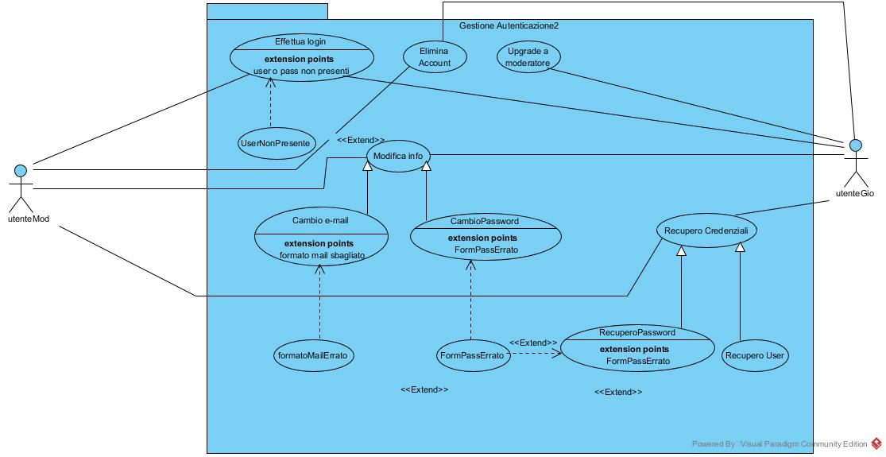

|  |  |
| --- | --- |
|  | **UC_2.0** |
| **NAME** | ***UserLogin*** |
| **ACTORS** | Utente |
| **ENTRY CONDITION** | * Utente non è loggato. |
| **FLOW OF EVENTS** | UTENTE SISTEMA   1. Utente compila i form di login presenti nella Home con Username e password. 2. Compilati i campi clicca su “Accedi”. 3. Sine Charta valuta i dati acquisiti e li accetta. 4. Utente viene reindirizzato alla sua pagina personale. |
| **EXIT CONDITION** | * Utente diventa un utente loggato a Sine Charta. |
| **QUALITY REQUIREMENTS** | * Utente entro 10 secondi accede alla sua pagina personale. |
| **EXCEPTIONAL CONDITION** | * Se al punto 3 lo username o la password non ha corrispondenza si veda *UC_2.1*. |

|  |  |
| --- | --- |
|  | **UC_2.1** |
| **NAME** | ***UserNonPresente*** |
| **ACTORS** | Utente |
| **ENTRY CONDITION** | * Username/password inserite non hanno corrispondenza. |
| **FLOW OF EVENTS** | UTENTE SISTEMA   1. Il sistema mostra un alert che con scritto “Username o password errati” 2. Utente compila i form di login presenti nella Home con Username e password. 3. Compilati i campi clicca su “Accedi”. 4. Sine Charta valuta i dati acquisiti e li accetta. 5. Utente viene reindirizzato alla sua pagina personale. |
| **EXIT CONDITION** | * Utente diventa un utente loggato a Sine Charta. |
| **QUALITY REQUIREMENTS** | * Utente entro 10 secondi accede alla sua pagina personale. |
| **EXCEPTIONAL CONDITION** | * Se al punto 3 lo username o la password non ha corrispondenza si veda *UC_2.1*. |

|  |  |
| --- | --- |
|  | **UC_3.0** |
| **NAME** | ***EliminaProfilo*** |
| **ACTORS** | Utente |
| **ENTRY CONDITION** | * Utente è nella sua pagina personale. |
| **FLOW OF EVENTS** | UTENTE SISTEMA   1. Utente dalla sua pagina personale clicca sull’opzione “Elimina profilo”. 2. Sine Charta mostra un alert con “SI” o “NO” per confermare la richiesta da parte di Utente. 3. Utente conferma di voler cancellare il proprio profilo e quindi clicca “si”. 4. Il sistema accetta la richiesta da parte dell’utente 5. Il profilo di Utente viene eliminato insieme alle sue schede personaggio e, se presenti, le sue Storie. 6. L’utente diviene Utente. 7. Sine Charta lo reindirizza alla Home. |
| **EXIT CONDITION** | * Utente viene eliminato da Sine Charta |
| **QUALITY REQUIREMENTS** | * Utente viene cancellato completamente dal sistema in breve tempo e le risorse di memoria a lui dedicate vengono liberate. |
| **EXCEPTIONAL CONDITION** | * Se al punto 3 l’utente clicca “NO” l’alert viene chiuso. |

|  |  |
| --- | --- |
|  | **UC_4.0** |
| **NAME** | ***CambioEmailPersonale*** |
| **ACTORS** | Utente |
| **ENTRY CONDITION** | * Utente è nella sua pagina personale. |
| **FLOW OF EVENTS** | UTENTE SISTEMA   1. Utente dalla sua pagina personale clicca “Modifica profilo”. 2. Sine Charta reindirizza Utente alla pagina per poter modificare le sue credenziali. 3. Ad Utente viene mostrato un campo con la sua Email attuale e di fianco un pulsante “modifica”. 4. Utente clicca su “modifica”. 5. Il sistema mostra due nuovi campi da riempire etichettati “Nuova E-mail” e “Conferma E-mail”. 6. Utente compila i nuovi campi e clicca sul pulsante “Conferma”. 7. Il sistema valuta i campi inseriti. 8. Il sistema procede al cambio Email. 9. Sine Charta quindi invia due Email di notifica sia alla vecchia casella sia alla nuova inserita per notificare l’avvenuto cambio. 10. Utente viene reindirizzato alla sua pagina personale. |
| **EXIT CONDITION** | * L’indirizzo email di Utente viene cambiata. |
| **QUALITY REQUIREMENTS** | * Utente cambia la sua Email in un minuto. * Il sistema sequenzialmente alla modifica invia le Email di notifica entro breve tempo. |
| **EXCEPTIONAL CONDITION** | * Se al punto 6 Utente sbaglia il formato dei campi si veda *UC_4.1*. |

|  |  |
| --- | --- |
|  | **UC_4.1** |
| **NAME** | ***FormEmailErrato*** |
| **ACTORS** | Utente |
| **ENTRY CONDITION** | * Utente sbaglia i form del cambio Email. |
| **FLOW OF EVENTS** | UTENTE SISTEMA   1. Il Sistema mostra un alert all’utente per avvisarlo dei form errati. 2. Utente compila i nuovi campi e clicca sul pulsante “Conferma”. 3. Il sistema valuta i campi inseriti. 4. Il sistema procede al cambio Email. 5. Sine Charta quindi invia due Email di notifica sia alla vecchia casella sia alla nuova inserita per notificare l’avvenuto cambio. 6. Utente viene reindirizzato alla sua pagina personale. |
| **EXIT CONDITION** | * Il sistema cambia l’email personale di Utente. |
| **QUALITY REQUIREMENTS** | * Utente cambia la sua Email in un minuto. * Il sistema sequenzialmente alla modifica invia le Email di notifica entro breve tempo. |
| **EXCEPTIONAL CONDITION** | * Se al punto 6 Utente sbaglia il formato dei campi si veda *UC_4.1*. |

|  |  |
| --- | --- |
|  | **UC_5.0** |
| **NAME** | ***CambioPasswordPersonale*** |
| **ACTORS** | Utente |
| **ENTRY CONDITION** | * Utente si trova nella sua pagina personale. |
| **FLOW OF EVENTS** | UTENTE SISTEMA   1. Utente dalla sua pagina personale clicca “Modifica profilo”. 2. Sine Charta reindirizza Utente alla pagina di modifica profilo per poter modificare le sue credenziali. 3. Ad Utente viene mostrato un bottone “Cambia Password”. 4. Utente clicca su “Cambia Password”. 5. Il sistema mostra i nuovi campi da riempire etichettati “Password attuale” , “Nuova Password” e “Conferma Password”. 6. Utente compila i nuovi campi e clicca sul pulsante “Conferma”. 7. Il sistema valuta i campi inseriti. 8. Il sistema procede al cambio Password. 9. Sine Charta quindi invia E-mail di notifica per confermare l’avvenuto cambio. 10. Il sistema effettua il log-out dell’Utente 11. Il sistema indirizza Utente alla Home di Sine Charta. |
| **EXIT CONDITION** | * Il sistema cambia la password di Utente. * Il sistema effettua il log-out di Utente. |
| **QUALITY REQUIREMENTS** | * Il sistema garantisce che la vecchia password non è più vincolata all’account, in modo tale da non poterla più riutilizzare. |
| **EXCEPTIONAL CONDITION** | * Se al punto 6 i campi “Password attuale”, “Conferma Password” e “Nuova Password” non sono conformi si veda *UC_5.1*. |

|  |  |
| --- | --- |
|  | **UC_5.1** |
| **NAME** | ***FormPasswordErrati*** |
| **ACTORS** | Utente |
| **ENTRY CONDITION** | * Form cambio password non conformi |
| **FLOW OF EVENTS** | UTENTE SISTEMA  Il sistema mostra un alert che indica i campi non conformi.  Utente compila di nuovo i campi e clicca sul pulsante “Conferma”.  Il sistema valuta i campi inseriti.  Il sistema procede al cambio Password.  Sine Charta quindi invia Email di notifica per confermare l’avvenuto cambio.  Il sistema effettua il log-out dell’Utente e lo reindirizza alla Home di Sine Charta. |
| **EXIT CONDITION** | * Il sistema cambia la password di Utente. * Il sistema effettua il log-out di Utente. |
| **QUALITY REQUIREMENTS** | * Il sistema garantisce che la vecchia password non è più vincolata all’account, in modo tale da non poterla più riutilizzare. |
| **EXCEPTIONAL CONDITION** | * Se al punto 6 i campi “Password attuale”, “Conferma Password” e “Nuova Password” non sono conformi si veda *UC_5.1*. |

|  |  |
| --- | --- |
|  | **UC_6.0** |
| **NAME** | ***UserLogout*** |
| **ACTORS** | Utente |
| **ENTRY CONDITION** | * L’utente è loggato a Sine Charta ed in qualsiasi pagina ha a disposizione la sua navbar personale. |
| **FLOW OF EVENTS** | UTENTE SISTEMA  Utente clicca sul pulsante “Logout”.  Il sistema disconnette Utente da Sine Charta e reindirizza l’utente alla Home. |
| **EXIT CONDITION** | * Utente non è più loggato a Sine Charta. |
| **QUALITY REQUIREMENTS** | * Il sistema disconnette entro pochi secondi l’utente connesso. |
| **EXCEPTIONAL CONDITION** | // |

|  |  |
| --- | --- |
|  | **UC_7.0** |
| **NAME** | ***RecuperoPassword*** |
| **ACTORS** | Utente |
| **ENTRY CONDITION** | * Utente non è loggato e si trova nella Home page. |
| **FLOW OF EVENTS** | UTENTE SISTEMA   1. Utente clicca su “Recupero Credenziali”. 2. Il sistema indirizza l’utente su una pagina che mostra un form da riempire con il proprio username. 3. Utente inserisce lo username e lo sottomette con il pulsante “Recupera”. 4. Il sistema verifica se è presente l’username specifico. 5. Il sistema invia un link per poter ripristinare la password all'indirizzo e-mail associato alla username inserito da Utente. 6. A schermo il sistema mostra una notifica di successo della procedura. 7. Il sistema infine reindirizza l’utente alla Home di Sine Charta. 8. L’utente clicca il link presente nella mail inviata dal sistema. 9. L’utente viene indirizzato ad una pagina dove sono presenti due form da compilare etichettati: “Nuova Password” e “Conferma Password”. 10. L’utente compila i campi e sottomette le informazioni cliccando il pulsante “Conferma”. 11. Sine Charta mostra una notifica di successo dell’operazione e reinderizza l’utente alla Home. |
| **EXIT CONDITION** | * Utente recupera la password per poter accedere. |
| **QUALITY REQUIREMENTS** | * Il sistema permette il recupero password entro pochi minuti. |
| **EXCEPTIONAL CONDITION** | * Se al punto 6 si verifica che l’utente non è presente il sistema lo segnala con un alert e l’utente deve reinserire un username valido. * Se al punto 8 l’utente clicca su un link scaduto il sistema lo indirizza ad una pagina di errore e successivamente alla Home. * Se al punto 9 i campi “Nuova Password” e “Conferma Password” non corrispondono si veda *UC_5.1.* |

|  |  |
| --- | --- |
|  | **UC_8.0** |
| **NAME** | ***RecuperoUsername*** |
| **ACTORS** | Utente |
| **ENTRY CONDITION** | * Utente non è loggato. |
| **FLOW OF EVENTS** | UTENTE SISTEMA   1. Utente si trova sulla Home dove ha a disposizione il link "Recupera credenziali" che quindi viene cliccato. 2. Il sistema lo reindirizza su una pagina che mostra un form da riempire con la propria e-mail. 3. Utente inserisce l'indirizzo e-mail 4. Utente Clicca sul pulsante "Recupera". 5. Il sistema controlla l’indirizzo email inserito. 6. Il sistema invia all'indirizzo e-mail un messaggio che contiene la sua username. 7. A schermo in seguito viene mostrata una notifica all'utente dell'invio della mail. 8. Il sistema reindirizza Utente alla Home. |
| **EXIT CONDITION** | * Utente riceve la mail con la propria username. |
| **QUALITY REQUIREMENTS** | * Il sistema invia lo username a Utente entro un minuto. |
| **EXCEPTIONAL CONDITION** | * Se al punto 5 la mail inserita non corrisponde viene segnalato tramite un alert e l’utente deve ricompilare il campo. |

### **RF3 - GESTIONE STORIA**

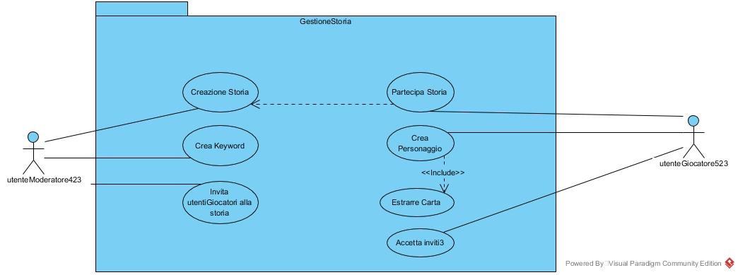

|  |  |
| --- | --- |
|  | **UC_9.0** |
| **NAME** | ***CreazioneStoria*** |
| **ACTORS** | UtenteModeratore |
| **ENTRY CONDITION** | * UtenteModeratore si trova nella sua area personale. |
| **FLOW OF EVENTS** | UTENTE SISTEMA   1. UtenteModeratore clicca su “Nuova storia” presente sulla parte superiore della sua pagina personale. 2. UtenteModeratore viene reindirizzato in una pagina dove è presente un tool che permette di scrivere la storia. 3. UtenteModeratore nell’apposita area di testo inserisce la sua storia. 4. UtenteModeratore salva la storia cliccando su “Salva”. 5. Il sistema salva la storia appena scritta da UtenteModeratore. 6. Il sistema reindirizza UtenteModeratore alla sua area personale. |
| **EXIT CONDITION** | * UtenteModeratore ha creato e salvato una nuova storia. |
| **QUALITY REQUIREMENTS** | * Il sistema permette in pochi passi di poter scrivere e salvare immediatamente una nuova storia. |
| **EXCEPTIONAL CONDITION** | * // |

|  |  |
| --- | --- |
|  | **UC_10.0** |
| **NAME** | ***InvioInviti*** |
| **ACTORS** | UtenteModeratore |
| **ENTRY CONDITION** | * UtenteModeratore si trova nella pagina dedicata agli inviti. |
| **FLOW OF EVENTS** | UTENTE SISTEMA   1. UtenteModeratore inserisce un titolo ed una breve descrizione della storia, riempiendo il campo “Titolo” e l’area di testo dedicata alla descrizione. 2. UtenteModeratore scrive nel campo apposito la username degli utenti da invitare, uno per volta. 3. UtenteModeratore clicca sul pulsante “Aggiungi”, per ogni utente da inserire. 4. Il sistema verifica se, per ogni username inserita, è presente. 5. Il sistema inserisce gli utenti alla lista degli utenti da invitare presente all’interno della pagina. 6. UtenteModeratore clicca sul pulsante “Crea Storia e invita”. 7. Il sistema invia una notifica alla pagina personale ed una mail agli utenti selezionati dalla lista. 8. UtenteModeratore viene reidirizzato alla sua Home personale. |
| **EXIT CONDITION** | * UtenteGiocatore riceve la notifica da parte di UtenteModeratore. |
| **QUALITY REQUIREMENTS** | * Il sistema invia le notifiche agli utenti entro pochi minuti. |
| **EXCEPTIONAL CONDITION** | * Se al punto 4 il sistema verifica che un username inserito non è presente, ignora l’input e notifica UtenteModeratore. * Se al punto 6 nella lista degli utenti non è presente nessuno, il sistema blocca l’operazione e notifica UtenteModeratore dell’errore. |

|  |  |
| --- | --- |
|  | **UC_11.0** |
| **NAME** | ***AccettaInviti*** |
| **ACTORS** | UtenteGiocatore |
| **ENTRY CONDITION** | * UtenteGiocatore ha ricevuto la notifica da UtenteModeratore. * UtenteGiocatore si trova nella Home della sua pagina personale. |
| **FLOW OF EVENTS** | UTENTE SISTEMA   1. UtenteGiocatore clicca su “Inviti” nella sua pagina personale. 2. Il sistema lo inidirizza alla pagina di gestione degli inviti ricevuti. 3. UtenteGiocatore clicca su “Accetta” alla storia a cui vuole partecipare. 4. Il sistema aggiunge la storia accettata alla lista delle storie a cui partecipa UtenteGiocatore e viene aggiunto alla lista dei giocatori che partecipano alla storia. 5. Il sistema reindirizza UtenteGiocatore alla sua Home personale. |
| **EXIT CONDITION** | * UtenteGiocatore aggiunge la storia a cui è invitato alla sua lista delle storie. |
| **QUALITY REQUIREMENTS** | * Il sistema aggiunge la storia all’UtenteGiocatore entro 2 minuti. |
| **EXCEPTIONAL CONDITION** | * Se al punto 3 UtenteGiocatore rifiuta l’invito, l’invito viene rimosso dal sistema. |
|  |  |

|  |  |
| --- | --- |
|  | **UC_12.0** |
| **NAME** | ***CreazionePersonaggio*** |
| **ACTORS** | UtenteGiocatore |
| **ENTRY CONDITION** | * UtenteGiocatore si trova nella sua area personale. * UtenteGiocatore partecipa ad una storia nella quale non ha nessun personaggio. |
| **FLOW OF EVENTS** | UTENTE SISTEMA   1. UtenteGiocatore clicca su "CreaPG" in corrispondenza della storia a cui partecipa. 2. Il sistema indirizza UtenteGiocatore alla pagina di creazione personaggio, nella quale è presente un form contenente i campi per le generalità del personaggio. 3. UtenteGiocatore compila i campi con nome, cognome, nazionalità, età e sesso del personaggio. 4. Una volta compilati tutti i campi, clicca sul pulsante "Avanti" e li sottomette al sistema. 5. Sine Charta valuta che i campi siano stati riempiti correttamente. 6. I dati vengono accettati dal sistema. 7. Sine Charta mostra una schermata contenente il mazzo degli Arcani Maggiori e un testo che invita UtenteGiocatore a cliccarlo. 8. UtenteGiocatore clicca sul mazzo ed estrae tre carte, che rimangono coperte. 9. UtenteGiocatore clicca su una delle carte appena estratte. 10. ll sistema mostra il tarocco cliccato da UtenteGiocatore e due pulsanti: uno di conferma e uno di rifiuto. Di fianco è presente anche una breve descrizione del tarocco mostrato, se scelto come tarocco dominante. 11. UtenteGiocatore clicca sul pulsante di conferma del tarocco dominante. 12. Il sistema mostra la schermata di estrazione delle caratteristiche. La schermata contiene il mazzo dei tarocchi e quattro caselle in cui sono disegnati i quattro semi delle carte da poker e sotto ognuna di queste c'è un pulsante per estrarre una nuova carta. È presente un testo che invita UtenteGiocatore a cliccare sul mazzo. 13. UtenteGiocatore clicca sul mazzo dei tarocchi. 14. Il sistema estrae e mostra quattro carte e posiziona la prima sulla casella dei Cuori, la seconda sui Quadri, la terza sui Fiori e l'ultima sulle Picche. 15. In base al tarocco estratto e al seme ad esso associato, il sistema mostra un punteggio compreso tra 8 e 24 accanto ad ogni carta. viene mostrato adesso un pulsante di conferma. 16. UtenteGiocatore conferma tutte e quattro le carte estratte premendo il pulsante. 17. Il sistema mostra una pagina che contiene una tabella in cui sono presenti le 16 caratteristiche, raggruppate per seme. Come intestazione ad ogni gruppo vi è il punteggio determinato dall'estrazione precedentemente eseguita. 18. UtenteGiocatore distribuisce i punteggi ottenuti fra tutte le caratteristiche. 19. Una volta terminato, UtenteGiocatore clicca su "Conferma". 20. Il sistema mostra la schermata di scelta dei pregi e dei difetti. 21. UtenteGiocatore seleziona fino a 5 pregi e difetti. 22. Il sistema aggiorna il numero di punti abilità disponibili in base alla selezione dell'utente. 23. UtenteGiocatore clicca su "Conferma". 24. Il sistema, in funzione dei pregi, difetti e tarocco dominante aggiorna le caratteristiche del personaggio di UtenteGiocatore. 25. Il sistema aggiorna il punteggio di Vitalità e di Risoluzione. 26. Il sistema mostra la schermata di selezione della professione e delle ablilità. 27. UtenteGiocatore seleziona una professione. 28. Il sistema aggiorna il totale dei punti abilità in base alle caratteristiche involte. 29. Il sistema aggiunge le abilità relative alla professione scelta e al tarocco dominante alla lista delle competenze del personaggio. 30. UtenteGiocatore sceglie le abilità e distribuisce i punti abilità rispettando i limiti imposti dal sistema. 31. UtenteGiocatore clicca su "Completa". 32. Il sistema salva le preferenze di UtenteGiocatore. 33. Il sistema indirizza UtenteGiocatore alla schermata di riepilogo. |
| **EXIT CONDITION** | * UtenteGiocatore ha creato il suo personaggio per la storia considerata. * Il sistema memorizza tutti i dati del personaggio. |
| **QUALITY REQUIREMENTS** |  |
| **EXCEPTIONAL CONDITION** | * Se al punto 5 i campi non sono ben formati il sistema evidenzia i campi errati. * Se al punto 11 UtenteGiocatore clicca sul pulsante di rifiuto, il sistema estrae un nuovo tarocco che può essere scelto come tarocco dominante. * Se al punto 11 UtenteGiocatore rifiuta due volte di seguito il tarocco estratto, il sistema ne estrae un terzo e obbliga UtenteGiocatore a sceglierlo come tarocco dominante. * Se al punto 16 UtenteGiocatore clicca sul pulsante di rifiuto di uno dei tarocchi estratti, il sistema ne estrae uno nuovo in corrispondenza di quel pulsante. * Se al punto 16 UtenteGiocatore clicca sul pulsante di rifiuto per due volte di seguito in corrispondenza dello stesso tarocco, il sistema ne estrae un terzo ed obbliga UtenteGiocatore a sceglierne il valore per le caratteristiche del seme associato. * Se al punto 18 UtenteGiocatore assegna 2 punti ad una caratteristica, il sistema impedisce di diminuirne ulteriormente il valore. * Se al punto 18 UtenteGiocatore assegna 6 punti ad una caratteristica, il sistema impedisce di aumentarne ulteriormente il valore. * Se al punto 23 UtenteGiocatore clicca su “Rimuovi”, il pregio o difetto selezionato viene rimosso e non sarà inserito nella scheda. |

### **RF4 - GESTIONE SESSIONE**

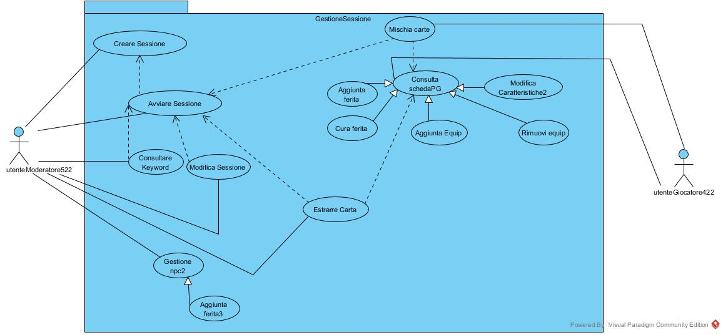

|  |  |
| --- | --- |
|  | **UC_13.0** |
| **NAME** | ***ScritturaSessione*** |
| **ACTORS** | UtenteModeratore |
| **ENTRY CONDITION** | * UtenteModeratore si trova nella sua pagina personale. * UtenteModeratore ha creato precedentemente una storia all’interno del sistema. |
| **FLOW OF EVENTS** | UTENTE SISTEMA   1. UtenteModeratore accede alla sezione relativa alle storie che ha scritto, cliccando il link corrispondente. 2. Il sistema mostra una tabella con tutte le storie create da UtenteModeratore. Accanto al titolo vi è una breve descrizione della storia fornita dallo stesso UtenteModeratore. Sotto ogni titolo sono elencate tutte le sessioni relative alla storia e nell'ultima riga vi è un pulsante che consente di aggiungere una sessione. 3. UtenteModeratore clicca sul pulsante per aggiungere una sessione che intende giocare in futuro. 4. Il sistema indirizza UtenteModeratore alla schermata contenente due editor di testo. 5. UtenteModeratore scrive liberamente tutto ciò che vuole visualizzare durante la partita. 6. UtenteModeratore clicca sul pulsante che gli permette di salvare. 7. Il sistema memorizza tutto il contenuto del testo. 8. Il sistema indirizza UtenteModeratore alla sua pagina personale. |
| **EXIT CONDITION** | * UtenteModeratore ha creato una nuova sessione per la storia scelta. |
| **QUALITY REQUIREMENTS** | * UtenteModeratore nel giro di pochi minuti riesce a scrivere una nuova sessione. |
| **EXCEPTIONAL CONDITION** | * Se al punto 6 UtenteModeratore clicca sul pulsante di salvataggio, ma l'area di testo non contiene nulla, il sistema notifica UtenteModeratore e impedisce di proseguire. * Se UtenteModeratore clicca il pulsante “Annulla”, ritorna alla pagina dove sono presenti le storie. |

|  |  |
| --- | --- |
|  | **UC_14.0** |
| **NAME** | ***AggiuntaKeyword*** |
| **ACTORS** | UtenteModeratore |
| **ENTRY CONDITION** | * UtenteModeratore si trova nella pagina di editor sessione. |
| **FLOW OF EVENTS** | UTENTE SISTEMA   1. UtenteModeratore scrive nella prima area di input la keyword che intende descrivere. 2. UtenteModeratore scrive la descrizione della keyword nell'area di testo sottostante. 3. UtenteModeratore clicca sul pulsante di aggiunta e sottomette i dati al sistema. 4. Il sistema controlla la validità della keyword. 5. Il sistema accetta la keyword e fa in modo che ogni sua occorrenza sia evidenziata nella pagina per la visualizzazione della sessione. |
| **EXIT CONDITION** | * Il sistema memorizza la keyword. |
| **QUALITY REQUIREMENTS** | * In pochi minuti il sistema salva la keyword e tutte le sue occorrenze. |
| **EXCEPTIONAL CONDITION** | * Se al punto 4 il sistema rileva che la keyword identificata è troppo breve o troppo lunga, ne impedisce la creazione. |

|  |  |
| --- | --- |
|  | **UC_15.0** |
| **NAME** | ***InizioSessione*** |
| **ACTORS** | UtenteModeratore |
| **ENTRY CONDITION** | * UtenteModeratore si trova nella sua pagina personale. * UtenteModeratore ha creato precedentemente una sessione. |
| **FLOW OF EVENTS** | UTENTE SISTEMA   * 1. Dalla sua pagina personale, UtenteModeratore accede alla sezione delle storie.   2. Il sistema mostra la schermata che elenca tutte le storie e relative sessioni.   3. UtenteModeratore seleziona la sessione che intende giocare e clicca sul pulsante “Gioca”.   4. Il sistema indirizza UtenteModeratore alla schermata di gestione della sessione di gioco, dove può leggere liberamente tutto ciò che ha scritto in precedenza. |
| **EXIT CONDITION** | * UtenteModeratore si trova nella sezione relativa alla sessione. |
| **QUALITY REQUIREMENTS** | * In pochi minuti UtenteModeratore procede all’inizio della sessione. |
| **EXCEPTIONAL CONDITION** | * Se al punto 3 UtenteModeratore clicca il pulsante “Gioca” senza aver selezionato una sessione, il sistema avvisa l’utente dell’errore. |

|  |  |
| --- | --- |
|  | **UC_16.0** |
| **NAME** | ***VisualizzazioneKeyword*** |
| **ACTORS** | UtenteModeratore |
| **ENTRY CONDITION** | * UtenteModeratore si trova nella sezione relativa alla sessione. * UtenteModeratore ha creato precedentemente una keyword. |
| **FLOW OF EVENTS** | UTENTE SISTEMA   1. UtenteModeratore clicca su una delle parole evidenziate dal sistema nella schermata dove è descritta la sessione di gioco. 2. Il sistema visualizza il contenuto in un pannello laterale con la descrizione della keyword cliccata da UtenteModeratore. |
| **EXIT CONDITION** | * UtenteModeratore visualizza la descrizione della keyword nell’apposito pannello. |
| **QUALITY REQUIREMENTS** | * UtenteModeratore in pochi click visualizza la descrizione della keyword. |
| **EXCEPTIONAL CONDITION** | // |

|  |  |
| --- | --- |
|  | **UC_17.0** |
| **NAME** | ***ModificaSessione*** |
| **ACTORS** | UtenteModeratore |
| **ENTRY CONDITION** | * UtenteModeratore si trova nella sezione relativa alla sessione. |
| **FLOW OF EVENTS** | UTENTE SISTEMA   1. UtenteModeratore clicca sul pulsante per modificare la sessione. 2. Il sistema indirizza UtenteModeratore alla pagina contenente l'editor per la sessione. 3. Il sistema inserisce il contenuto della sessione all'interno dell'editor. 4. UtenteModeratore modifica il testo che aveva scritto. 5. UtenteModeratore clicca sul pulsante di salvataggio. 6. Il sistema memorizza il contenuto del testo. 7. Il sistema indirizza UtenteModeratore alla schermata di visualizzazione sessione. |
| **EXIT CONDITION** | * UtenteModeratore si trova nella sezione relativa alla sessione. * Il sistema ha memorizzato le modifiche apportate da UtenteModeratore. |
| **QUALITY REQUIREMENTS** | * In pochi minuti UtenteModeratore modifica il testo della sessione e lo aggiorna. |
| **EXCEPTIONAL CONDITION** | * Se al punto 5 UtenteModeratore clicca sul pulsante di salvataggio, ma l’area di testo non contiene nulla, il sistema notitfica UtenteModeratore e impedisce di proseguire. |

|  |  |
| --- | --- |
|  | **UC_18.0** |
| **NAME** | ***GestioneNPC*** |
| **ACTORS** | UtenteModeratore |
| **ENTRY CONDITION** | * UtenteModeratore si trova nella sezione relativa alla sessione. |
| **FLOW OF EVENTS** | UTENTE SISTEMA   1. UtenteModeratore, all'interno della schermata di visualizzazione della sessione, clicca sul pannello relativo allo scontro. 2. Il sistema mostra la schermata relativa allo scontro. 3. Il sistema crea la tabella dell'ordine di chiamata attraverso i valori di Risoluzione dei PG e dei PNG che partecipano allo scontro. 4. Il sistema mostra tutte le informazioni dei PNG gestiti da UtenteModeratore. |
| **EXIT CONDITION** | * UtenteModeratore si trova nella schermata dello scontro. * Il sistema evidenzia la riga del personaggio di turno. |
| **QUALITY REQUIREMENTS** | * UtenteModeratore riesce in pochi passaggi a gestire le azioni di gioco. |
| **EXCEPTIONAL CONDITION** | // |

|  |  |
| --- | --- |
|  | **UC_19.0** |
| **NAME** | ***GestioneChiamata*** |
| **ACTORS** | UtenteModeratore |
| **ENTRY CONDITION** | * UtenteModeratore si trova nella sezione relativa allo scontro. * Il sistema evidenzia la riga del personaggio di turno. |
| **FLOW OF EVENTS** | UTENTE SISTEMA   1. UtenteModeratore, all'interno della schermata dello scontro, visualizza l'elenco dell'ordine di chiamata. 2. UtenteModeratore fa avanzare il turno di combattimento cliccando il pulsante sottostante. 3. Il sistema evidenzia la riga successiva. |
| **EXIT CONDITION** | * UtenteModeratore si trova nella schermata dello scontro. |
| **QUALITY REQUIREMENTS** | * Le righe evidenziate sono ben visibili. |
| **EXCEPTIONAL CONDITION** | * Se la riga evidenziata è l’ultima presente nell’elenco e al punto 2 UtenteModeratore clicca sul pulsante di avanzamento, il sistema evidenzia la prima. |

|  |  |
| --- | --- |
|  | **UC_20.0** |
| **NAME** | ***ConsultaSchedaPG*** |
| **ACTORS** | UtenteGiocatore |
| **ENTRY CONDITION** | * UtenteGiocatore si trova nella sua area personale. * UtenteGiocatore partecipa ad almeno una storia nella quale interpreta un personaggio. |
| **FLOW OF EVENTS** | UTENTE SISTEMA   1. Dalla sua pagina personale, UtenteGiocatore visualizza l'elenco delle storie a cui partecipa e il personaggio che interpreta in ognuna di esse, se esiste. 2. UtenteGiocatore clicca sul pulsante Gioca. 3. Il sistema indirizza UtenteGiocatore alla pagina con la scheda del suo personaggio. |
| **EXIT CONDITION** | * UtenteGiocatore si trova nella sezione che mostra il suo personaggio. |
| **QUALITY REQUIREMENTS** | * In pochi minuti il sistema recupera le informazioni relative ai suoi personaggi in gioco. |
| **EXCEPTIONAL CONDITION** | // |

|  |  |
| --- | --- |
|  | **UC_21.0** |
| **NAME** | ***EstrazioneCarta*** |
| **ACTORS** | Utente |
| **ENTRY CONDITION** | * Utente è UtenteGiocatore OR UtenteModeratore. * Utente si trova nella sezione “Mazzi”. |
| **FLOW OF EVENTS** | UTENTE SISTEMA   1. Utente clicca su “Estrai”. 2. Sine Charta sposta la carta in cima al mazzo nell’area di estrazione mostrandone il valore. 3. Utente visualizza la carta. |
| **EXIT CONDITION** | * Utente ha visualizzato la carta estratta. |
| **QUALITY REQUIREMENTS** | * Il sistema mostra l’estrazione della carta in pochi secondi. |
| **EXCEPTIONAL CONDITION** | * Se al punto 1 le carte sono terminate, il sistema rimescola le carte e le riposiziona. |

|  |  |
| --- | --- |
|  | **UC_22.0** |
| **NAME** | ***ModificaCaratteristiche*** |
| **ACTORS** | UtenteGiocatore |
| **ENTRY CONDITION** | * UtenteGiocatore si trova nella sezione “SchedaPG” |
| **FLOW OF EVENTS** | UTENTE SISTEMA   1. UtenteGiocatore clicca su “modifica Caratteristiche”. 2. Sine Charta accanto ad ogni abilita del PG, mostra due pulsanti, “+” e “-“. 3. UtenteGiocatore, clicca sul pulsante “+” accanto alla caratteristica che intende modificare. 4. Sine Charta aumenta di uno il valore della caratteristica. |
| **EXIT CONDITION** | * UtenteGiocatore aumenta di un punto la caratteristica desiderata. |
| **QUALITY REQUIREMENTS** |  |
| **EXCEPTIONAL CONDITION** | * Se al punto 3 UtenteGiocatore clicca sul pulsante "-", il sistema diminuisce di un punto il valore della caratteristica. |

|  |  |
| --- | --- |
|  | **UC_23.0** |
| **NAME** | ***MischiaMazzo*** |
| **ACTORS** | Utente |
| **ENTRY CONDITION** | * Utente è UtenteGiocatore OR UtenteModeratore. * Utente si trova nella sezione “Mazzi”. |
| **FLOW OF EVENTS** | UTENTE SISTEMA   1. Utente clicca su “Mischia”. 2. Sine Charta raccoglie tutte le carte estratte e quelle non estratte, ne fa un mazzo unico, dopodiché effettua un mescolamento del mazzo, dunque lo posiziona nell’area delle carte coperte. 3. Utente visualizza il mazzo coperto. |
| **EXIT CONDITION** | * Utente mischia le carte. |
| **QUALITY REQUIREMENTS** | * Il sistema mischia il mazzo in pochi secondi. |
| **EXCEPTIONAL CONDITION** |  |

|  |  |
| --- | --- |
|  | **UC_24.0** |
| **NAME** | ***AggiuntaFerita*** |
| **ACTORS** | Utente |
| **ENTRY CONDITION** | * Utente si trova nella pagina dedicata alla scheda personaggio personale. |
| **FLOW OF EVENTS** | UTENTE SISTEMA   1. Utente seleziona tramite il menù a tendina la parte interessata del corpo, inserisce il valore del danno. 2. Utente clicca sul pulsante “Aggiungi ferita”. 3. Il sistema inserisce il valore del danno nella zona interessata sulla sagoma presente nella pagina. |
| **EXIT CONDITION** | * Utente aggiunge una ferita al personaggio. |
| **QUALITY REQUIREMENTS** | * Viene aggiunta una ferita immediatamente dopo pochi passi. |
| **EXCEPTIONAL CONDITION** | * Se viene aggiunta una ferita mortale si veda *UC_30.0.* |

|  |  |
| --- | --- |
|  | **UC_25.0** |
| **NAME** | ***MortePG*** |
| **ACTORS** | Utente |
| **ENTRY CONDITION** | * Viene aggiunta una ferita mortale al personaggio. * Utente si trova nella pagina dedicata alla scheda personaggio personale. |
| **FLOW OF EVENTS** | UTENTE SISTEMA   1. Utente seleziona tramite il menù a tendina la parte interessata del corpo, inserisce il valore del danno. 2. Utente clicca sul pulsante “Aggiungi ferita”. 3. Il sistema inserisce il valore del danno nella zona interessata sulla sagoma presente nella pagina. 4. Il sistema notifica che il PG ha subito un danno mortale e quindi muore. 5. Il sistema rimuove il pg dalla storia. 6. Il sistema reindirizza l’utente alla sua area personale. |
| **EXIT CONDITION** | * Il pg del giocatore viene rimosso dalla storia. |
| **QUALITY REQUIREMENTS** | * Il sistema in pochi istanti rimuove la scheda del personaggio. |
| **EXCEPTIONAL CONDITION** | * // |

|  |  |
| --- | --- |
|  | **UC_26.0** |
| **NAME** | ***CuraFerita*** |
| **ACTORS** | UtenteGiocatore |
| **ENTRY CONDITION** | * Utente si trova nella pagina dedicata alla scheda personaggio personale. * La sagoma mostrata deve contenere almeno un simbolo. |
| **FLOW OF EVENTS** | UTENTE SISTEMA   1. Utente seleziona l’area del corpo da curare tramite l’apposito menu a tendina. 2. Il sistema mostra i simboli che codificano ferite di entità minore. 3. Utente seleziona un simbolo minore. 4. Utente clicca sul pulsante “Cura ferita”. 5. Il sistema sostituisce nell’area all’interno della sagoma il simbolo curato. |
| **EXIT CONDITION** | * Utente cura una ferita al personaggio. |
| **QUALITY REQUIREMENTS** | * In pochi passi il sistema mostra l’avvenuta cura del personaggio. |
| **EXCEPTIONAL CONDITION** | * // |

|  |  |
| --- | --- |
|  | **UC_27.0** |
| **NAME** | ***AggiuntaEquipaggiamento*** |
| **ACTORS** | UtenteGiocatore |
| **ENTRY CONDITION** | * UtenteGiocatore si trova nella pagina dedicata alla sua scheda personaggio. |
| **FLOW OF EVENTS** | UTENTE SISTEMA   1. UtenteGiocatore visualizza la tabella dell’equipaggiamento con le due combobox, seleziona il tipo di oggetto dalla prima combobox presente all’interno della tabella. 2. Il sistema aggiorna la lista degli oggetti della seconda combobox in base al tipo selezionato. 3. UtenteGiocatore seleziona l’oggetto della seconda combobox. 4. UtenteGiocatore clicca sul pulsante “Aggiungi”. 5. Il sistema aggiunge l’oggetto alla riga della tabella all’interno della pagina. |
| **EXIT CONDITION** | * UtenteGiocatore ha aggiunto un oggetto alla sua tabella degli equipaggiamenti. |
| **QUALITY REQUIREMENTS** | * Il sistema in pochi secondi aggiunge un oggetto all’equipaggiamento. |
| **EXCEPTIONAL CONDITION** | // |

|  |  |
| --- | --- |
|  | **UC_28.0** |
| **NAME** | ***RimozioneEquipaggiamento*** |
| **ACTORS** | UtenteGiocatore |
| **ENTRY CONDITION** | * UtenteGiocatore si trova nella pagina dedicata alla sua scheda personaggio. |
| **FLOW OF EVENTS** | UTENTE SISTEMA   1. UtenteGiocatore visualizza la tabella dell’equipaggiamento, per ogni oggetto è presente un pulsante “Rimuovi” sulla stessa riga. Clicca sul pulsante corrispondente all’oggetto da rimuovere. 2. Il sistema elimina l’oggetto dalla lista. 3. Il sistema aggiorna la lista dell’equipaggiamento. |
| **EXIT CONDITION** | * UtenteGiocatore rimuove un oggetto dal suo equipaggiamento. |
| **QUALITY REQUIREMENTS** | * In pochi secondi il sistema rimuove l’oggetto dalla lista. |
| **EXCEPTIONAL CONDITION** | // |

|  |  |
| --- | --- |
|  | **UC_29.0** |
| **NAME** | ***ModificaAbilità*** |
| **ACTORS** | UtenteGiocatore |
| **ENTRY CONDITION** | * UtenteGiocatore si trova nella sezione “SchedaPG”. |
| **FLOW OF EVENTS** | UTENTE SISTEMA   1. UtenteGiocatore clicca su “modifica abilità”. 2. Sine Charta accanto ad ogni abilità del PG, mostra un pulsante "aggiungi grado" e un pulsante "aggiungi fallimento". 3. UtenteGiocatore, clicca sul pulsante “+” accanto all'abilità che intende modificare. 4. Sine Charta aumenta di uno il grado dell'abilità, aggiorna il modificatore totale e azzera il contatore dei fallimenti. |
| **EXIT CONDITION** | * UtenteGiocatore aumenta di un punto il grado dell'abilità desiderata. |
| **QUALITY REQUIREMENTS** | * Il sistema in pochi secondi modifica le abilità del personaggio. |
| **EXCEPTIONAL CONDITION** | * Se un'abilità ha il grado uguale a 10 il sistema non permette di aumentarlo. |

# **DIAGRAMMI DELLE CLASSI**

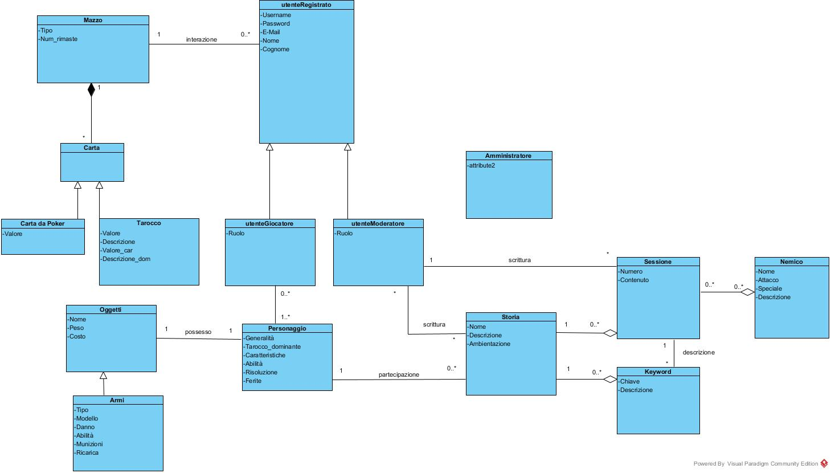

## **Gestione registrazione CD_1.0**

**CLASS DIAGRAM – GESTIONE REGISTRAZIONE**

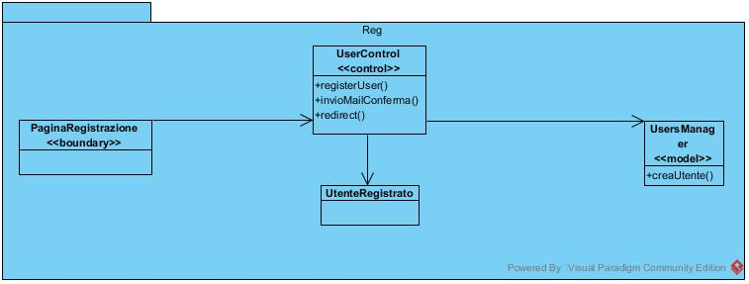

|  |  |  |
| --- | --- | --- |
| TIPO | **NOME** | **DESCRIZIONE** |
| Entity Objects | UtenteRegistrato | Rappresenta una tipologia di utente del sistema, ovvero un utente registrato al sistema. |
| Boundary Objects | PaginaRegistrazione | Rappresenta la pagina di registrazione a SineCharta. |
| Control Objects | UserControl  UsersManager<<model>> | Gestisce l’operazione di creazione di un utente.  Permette di creare un utenteRegistrato all’interno di SineCharta |

### **Identificazione Object: Gestione registrazione**

## **Gestione autenticazione CD_2.0**

**CLASS DIAGRAM – GESTIONE 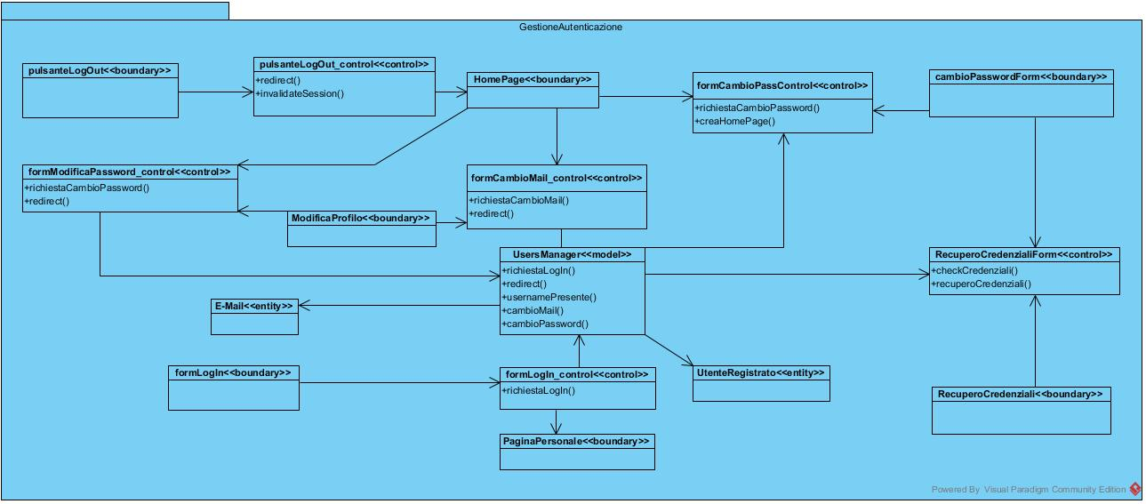AUTENTICAZIONE**

### **Identificazione Object: Gestione autenticazione**

|  |  |  |
| --- | --- | --- |
| TIPO | **NOME** | **DESCRIZIONE** |
| Entity Objects | UtenteRegistrato | Rappresenta una tipologia di utente del sistema, ovvero un utente registrato al sistema. |
| Boundary Objects | pulsanteLogOut  HomePage  cambioPasswordForm  ModificaProfilo  formLogIn  RecuperoCredenziali  PaginaPersonale  Mazzi | Pulsante che permette di effettuare il logOut.  Rappresenta la HomePage  Form che permette di cambiare password  Pagina per modificare elementi nel proprio profilo.  Form che permette di effettuare il logIn.  Pagina che permette di recuperare le credenziali di accesso.  Pagina personale di un utenteRegistrato.  Rappresentano i mazzi presente nel sistema |
| Control Objects | pulsanteLogOut_control  formCambioPassControl  formModificaPassword_control  formCambioMail_control  UsersManager<<model>>  RecuperoCredenzialicontrol  formLogIn_control  MischiaMazzo_control  MazzoManager<<model>> | Permette ad un utenteRegistrato di effettuare il logOut da Sine_Charta.  Form che permette ad un utente di poter cambiare password.  Form che permette di cambiare password.  Form che permette di cambiare mail.  Permette di reperire gli utenti e le informazioni a essi collegati.  Permette di recuperare le credenziali di accesso a SineChart.  Permette ad un utente di effettuare il LogIn a Sinecharta.  Consente ad un mazzo di essere mischiare.  Permette di reperire tutte le informazioni dai mazzi. |

## **Gestione Storia CD_3.0**

**CLASS DIAGRAM – GESTIONE STORIA**

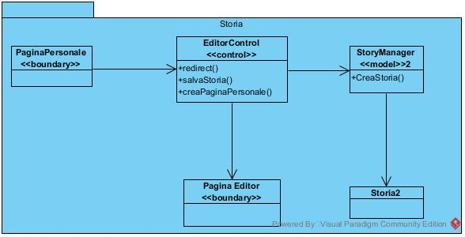

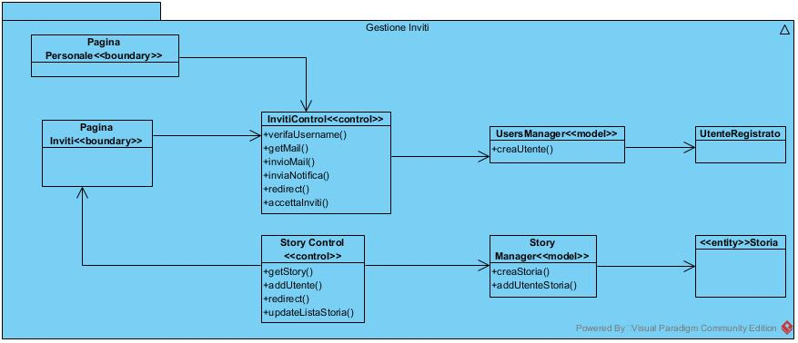

### **Identificazione Object: Gestione Storia**

|  |  |  |
| --- | --- | --- |
| TIPO | **NOME** | **DESCRIZIONE** |
| Entity Objects | Storia  UtenteRegistrato  Personaggio  Sessione  Keyword | Indica una storia presente all’interno di SineCharta.  Rappresenta una tipologia di utente del sistema, ovvero un utente registrato al sistema.  È un’entità del sistema, ovvero un personaggio di una storia di SineCharta.  Rappresenta una sessione di SineCharta.  Indica una keyword di una storia in SineCharta. |
| Boundary Objects | PaginaInviti  PaginaPersonale  Pagina Editor  SceltaTarocco  SceltaCaratteristiche  FormGeneralità  Riepilogo  DistribuzioneCaratteristiche  ProfessioneAbilità  PregiDifetti  EditorSessione  SezioneSessione | Rappresenta la pagina degli inviti in SineCharta.  È la pagina personale di un UtenteRegistrato.  Indica la pagina per modificare una storia.  È la parte per poter scegliere il Tarocco Dominante.  Indica la zona in cui poter scegliere le Caratteristiche.  Rappresenta il form che permette di scegliere le generalità per personaggio.  Indica la pagina di riepilogo dopo la creazione del PG.  Permette di distribuire le caratteristiche al PG.  Consente di decidere la professione e le abilità di un PG.  Concede di scegliere i pregi e i difetti di un PG.  Permette di modificare la Sessione.  È la pagina in cui sono presenti le sessioni. |
| Control Objects | UserControl  InvitoControl  StoryControl  EditorControl  CreazioneControl  StoryManager<<model>>  PersonaggioManager<<model>>  SessioneManager<<model>>  KeywordManager<<model>>  UsersManager<<model>> | Gestisce l’operazione di creazione di un utente.  Gestisce le operazioni degli inviti.  Consente di gestire le Storie.  Permette di gestire le operazioni di modifica delle storie.  Permette di creare le storie.  Gestisce le operazioni di creazioni e visualizzare le storie.  Gestisce le operazioni di creazioni e visualizzare i personaggi.  Gestisce le operazioni di creazioni e visualizzare le sessioni.  Gestisce le operazioni di creazioni e visualizzare le keyword.  Permette di creare un utenteRegistrato all’interno di SineCharta. |

## **Gestione Sessione CD_4.0**

**CLASS DIAGRAM – GESTIONE SESSIONE**

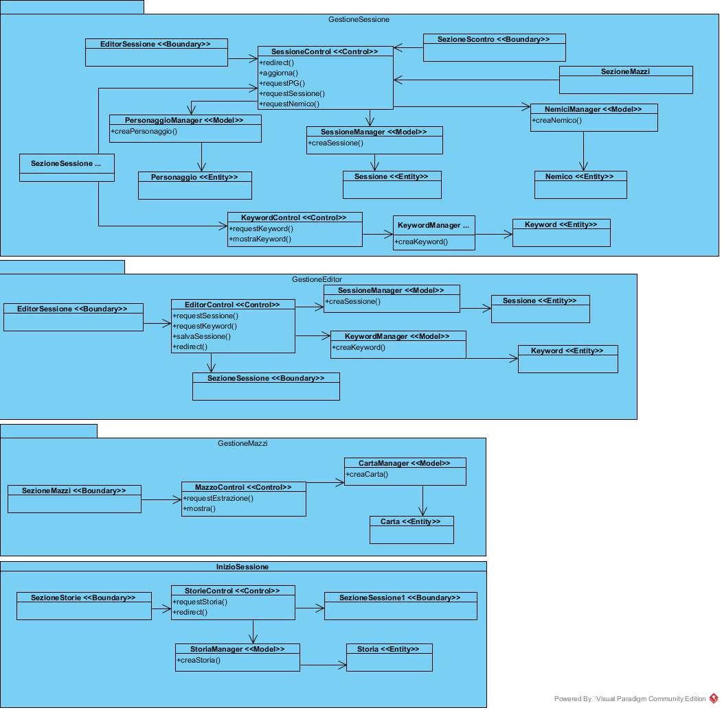

### **Identificazione Object: Gestione sessione**

|  |  |  |
| --- | --- | --- |
| TIPO | **NOME** | **DESCRIZIONE** |
| Entity Objects | Personaggio  Storia  Oggetti  Keyword  Carta  Nemici  NPC  listaScontro | È un’entità del sistema, ovvero un personaggio di una storia di SineCharta.  Indica una storia presente all’interno di SineCharta.  Rappresenta un oggetto in SineCharta  Indica una keyword di una storia in SineCharta.  È una carta, da poker o un tarocco.  Rappresenta un nemico in SineCharta.  È un personaggio non giocante.  Rappresenta la lista degli scontri. |
| Boundary Objects | PaginaSchedaPg  PaginaPersonale  PaginaEditor  SezioneSessione  EditorSessione  SezioneScontro  SezioneMazzi  SezioneStorie | Indica la pagina di un PG  È la pagina personale di un UtenteRegistrato.  Indica la pagina per modificare una storia.  È la pagina in cui sono presenti le sessioni.  Pagina che permette di modificare la Sessione.  Rappresenta la pagina in cui sono si gestiscono gli scontri.  Permette di aprire la parte dei Mazzi.  Indica una pagina in cui poter visionare le Storie. |
| Control Objects | StoryControl  PGControl  EditorControl  SessioneControl  KeyWordControl  MazzoControl  OrdineControl  ScontroContol  NPCManager<<model>>  chiamataManager<<model>>  NemiciManager<<Model>>  SessioneManager<<model>>  PGManager<<model>>  StoryManager<<model>>  EquipManager<<model>>    CartaManager<<model>> | Consente di gestire le Storie.  Permette di gestire le operazioni sui personaggi.  Permette di gestire le operazioni di modifica delle storie.  Permette di gestire le operazioni di modifica sulle sessioni.  Permette di gestire le operazioni di modifica delle storie.  Permette di gestire le operazioni di modifica sui Mazzi.  Permette di visualizzare l’ordine in cui i PG vengono chiamati per il proprio turno.  Permette di gestire le operazioni di modifica sugli scontri.  Permette di reperire tutte le informazioni sui NPC.  Permette di reperire tutte le informazioni sull’ordine di chiamata.  Permette di reperire tutte le informazioni sui nemici.  Permette di reperire tutte le informazioni sulle Sessioni.  Permette di reperire tutte le informazioni sui PG.  Permette di reperire tutte le informazioni sulle Storie.  Permette di reperire tutte le informazioni sull’equipaggiamento di un PG.  Permette di reperire tutte le informazioni sulle Carte. |

# **SEQUENCE DIAGRAM**

## **SD 0 – GESTIONE REGISTRAZIONE**

### **SD 0.1 - Registrazione**

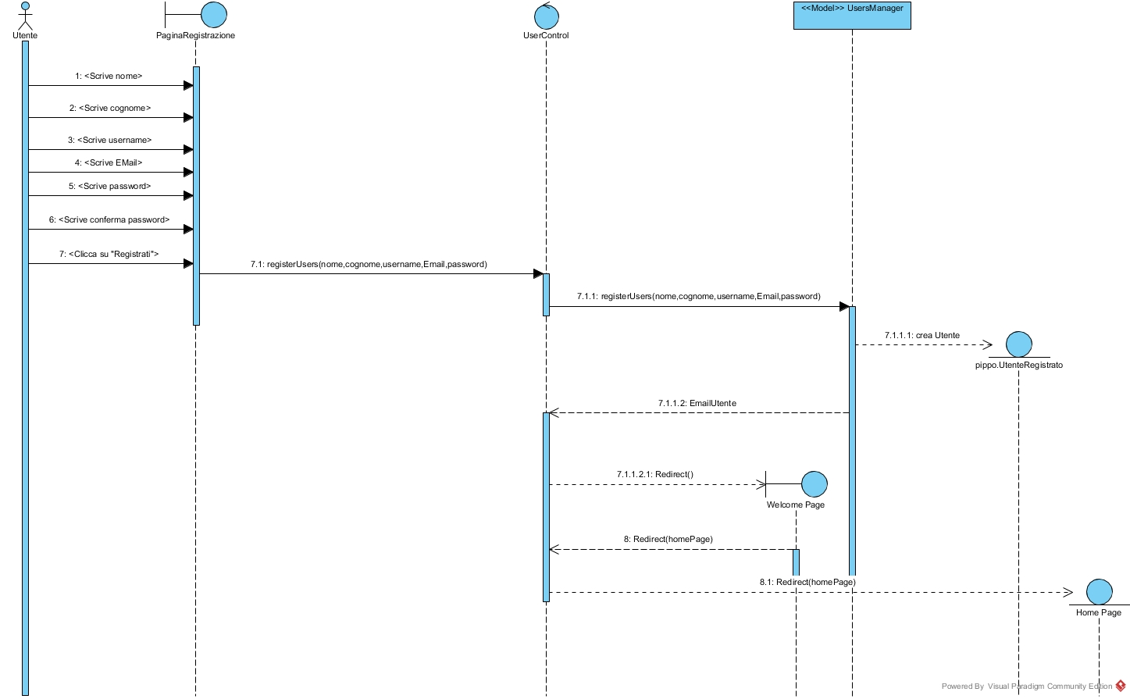

## **SD 1 – GESTIONE AUTENTICAZIONE**

### **SD_1.1 – LogIn**

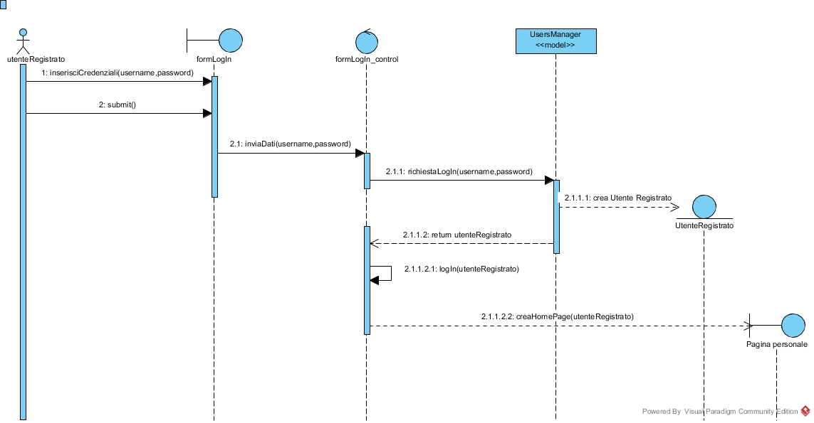

### **SD_1.2 – LogOut**

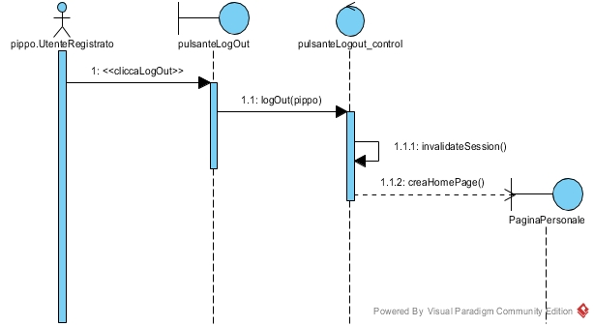

### **SD_1.3 – User trovato**

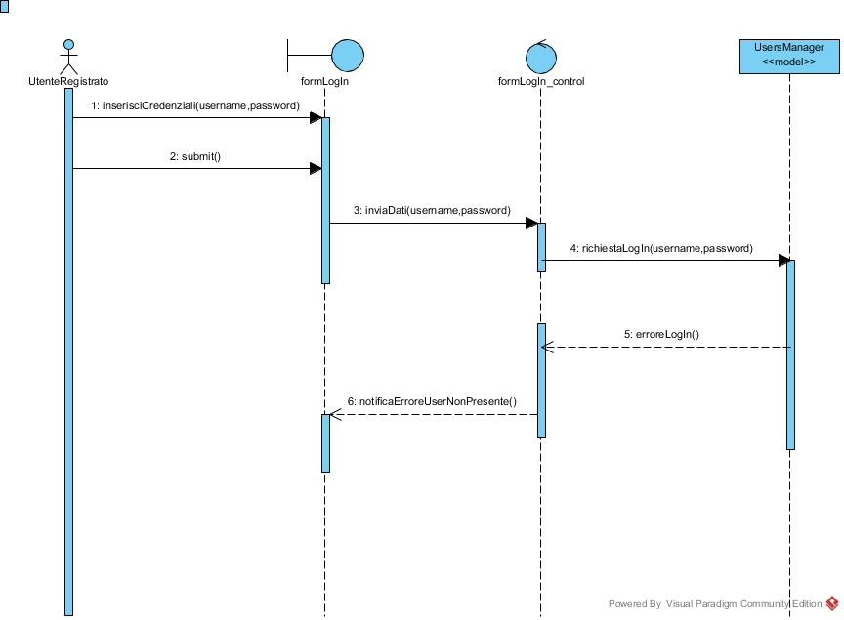

### **SD_1.4 - Recupero Username**

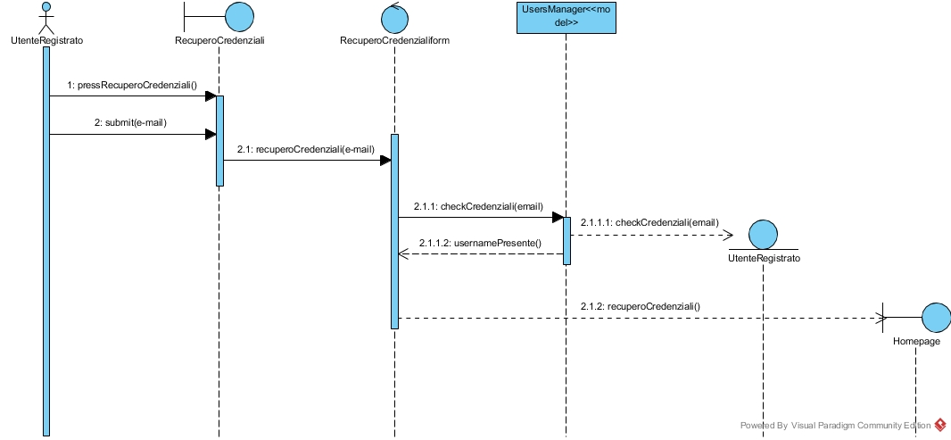

### **SD_1.5 – Recupero Password**

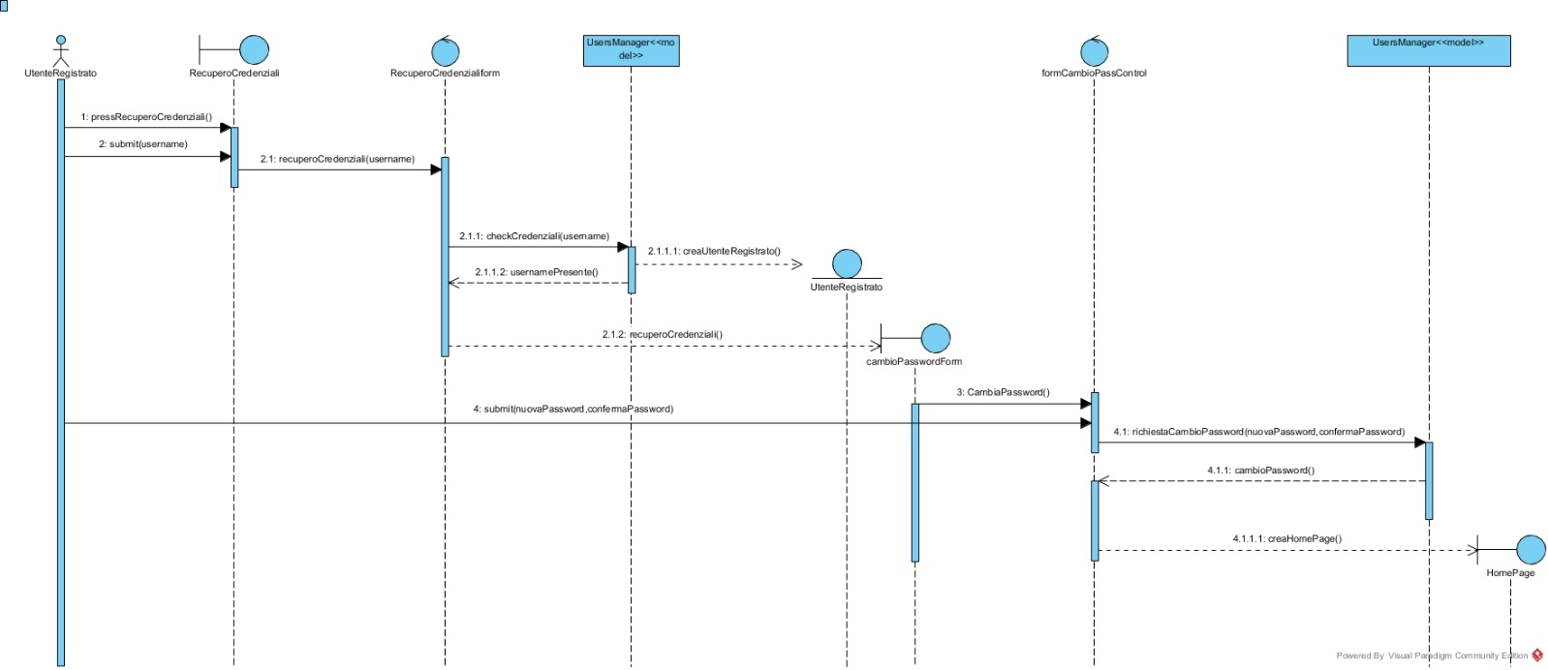

### **SD_1.6 – Cambio Mail**

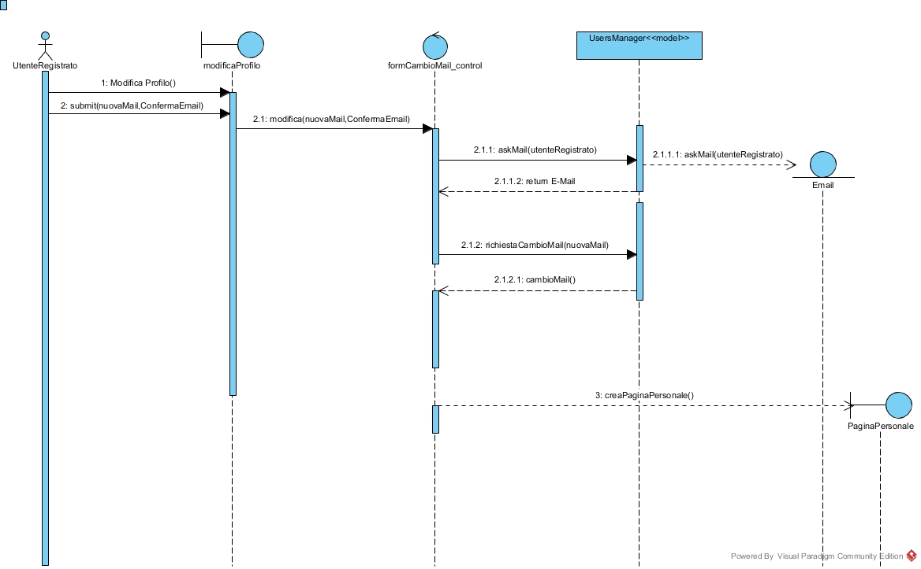

### **SD_1.7 – Formato Mail errato**

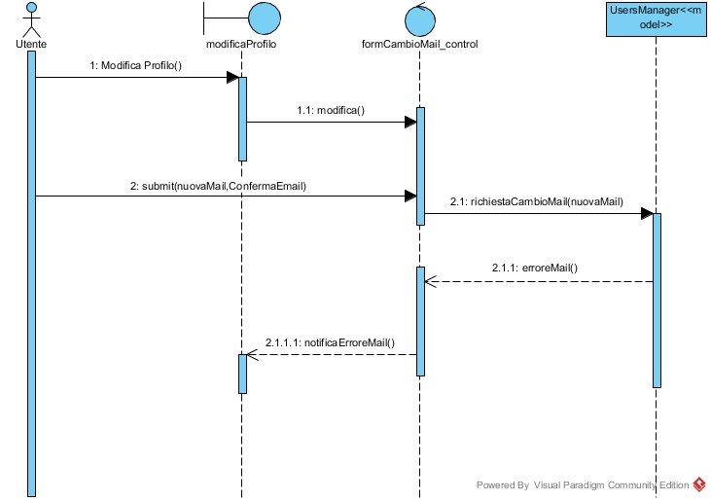

### **SD_1.8 – Cambio password**

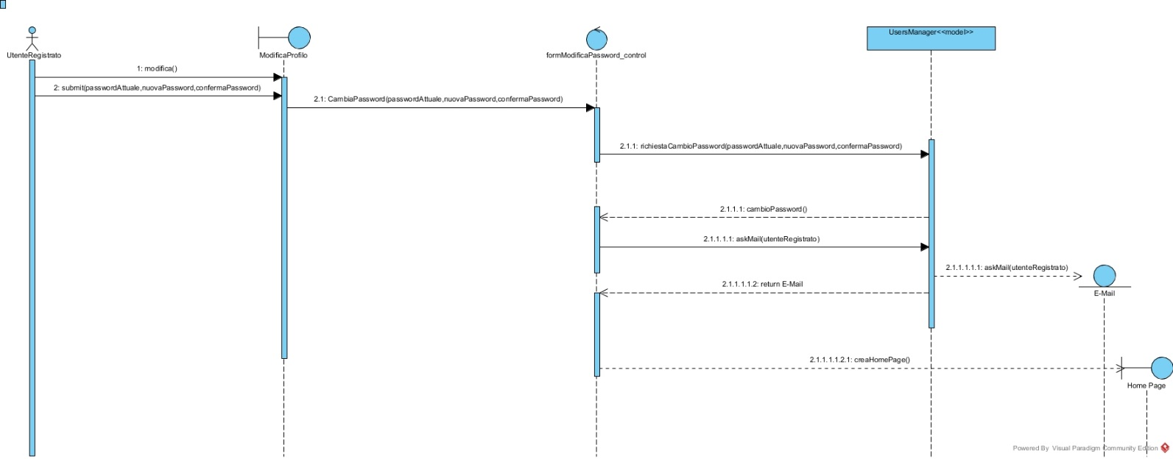

### **SD_1.9 – Formato password errato**

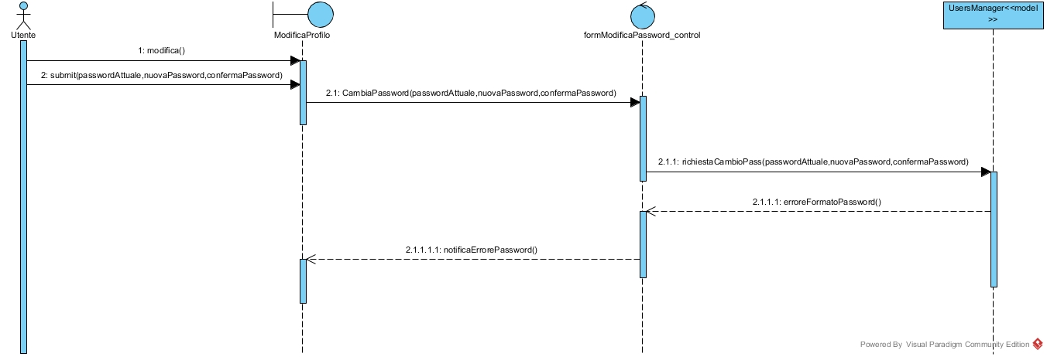

## **SD 2 – GESTIONE STORIA**

### **SD_2.1 – CreaStoria**

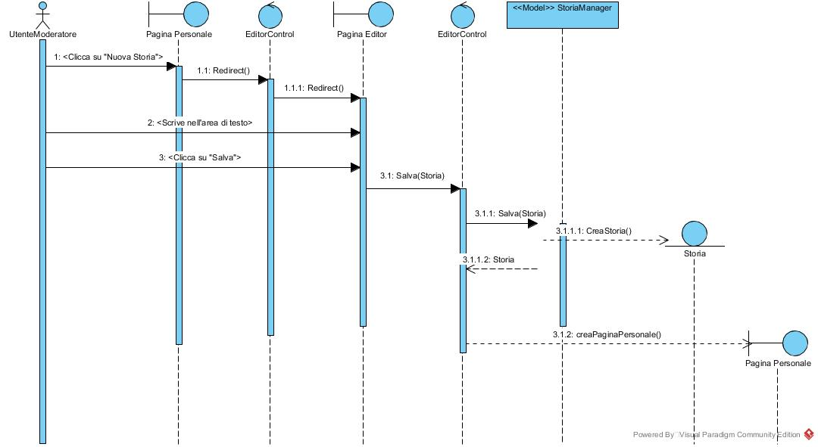

### **SD_2.2 – InviaInviti**

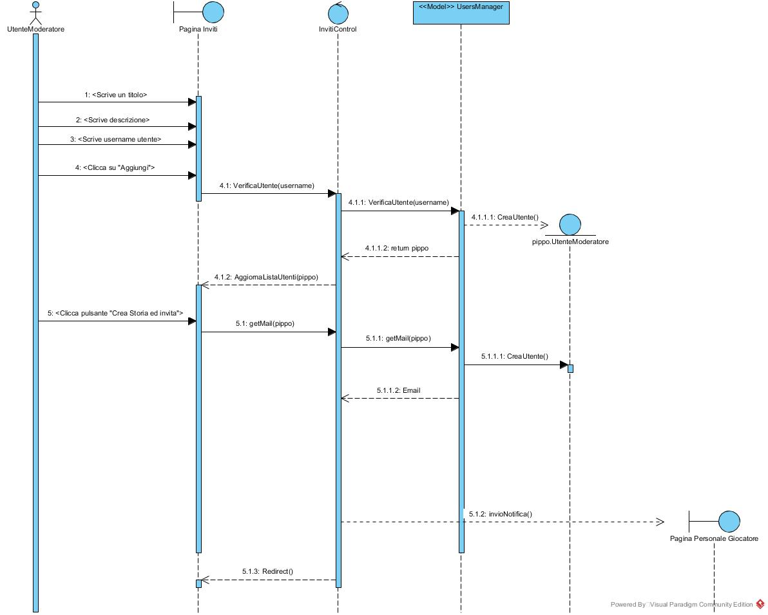

### **SD_2.3 – AccettaInviti**

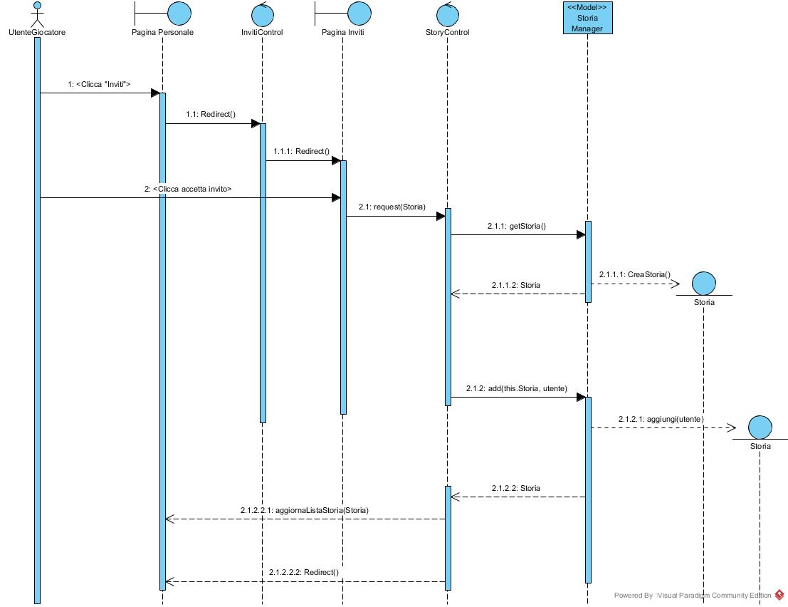

### **SD_2.3 – CreaPG**

L’immagine del sequence diagram in questione è troppo grande e non poteva essere impaginata in maniera adeguata in questo documento. È raggiungibile presso il seguente link: [**https://imgur.com/V7wgV9j**](https://imgur.com/V7wgV9j)

### **SD_2.4 – AggiuntaKeyword**

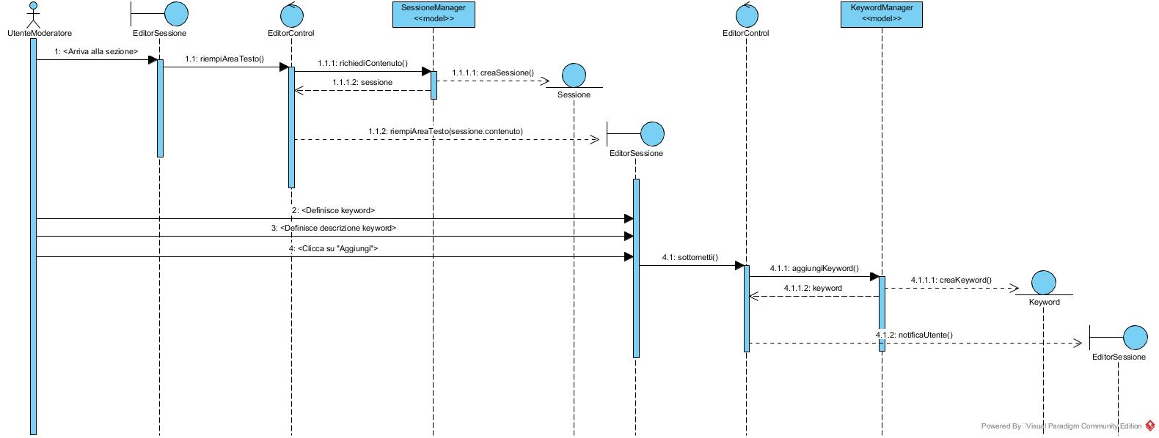

## **SD 3 – GESTIONE SESSIONE**

### **SD_3.1 – ScriviSessione**

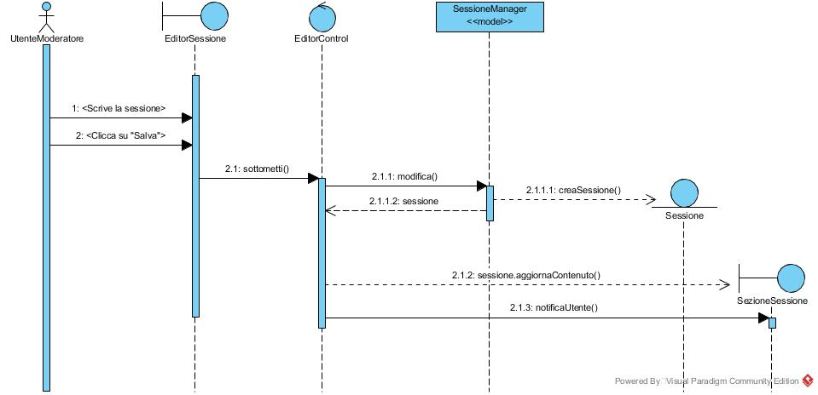

### **SD_3.2 – AvviaSessione**

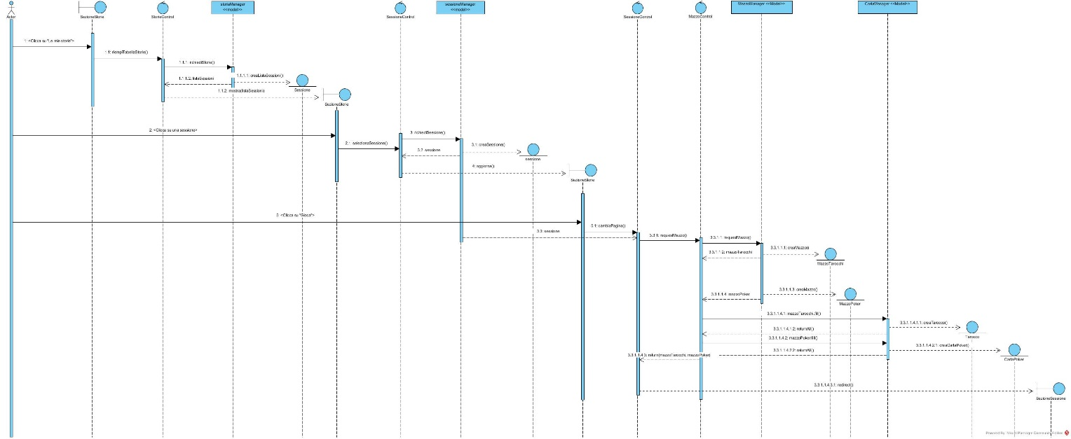

### **SD_3.3 – ConsultaKeyword**

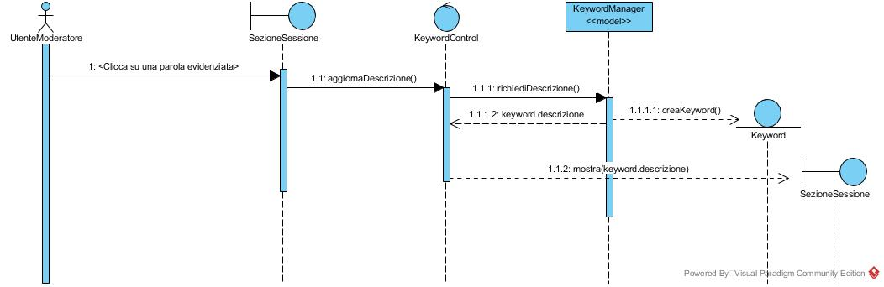

### **SD_3.4 – EstraiTarocchi**

### **SD_3.5 – MischiaMazzo**

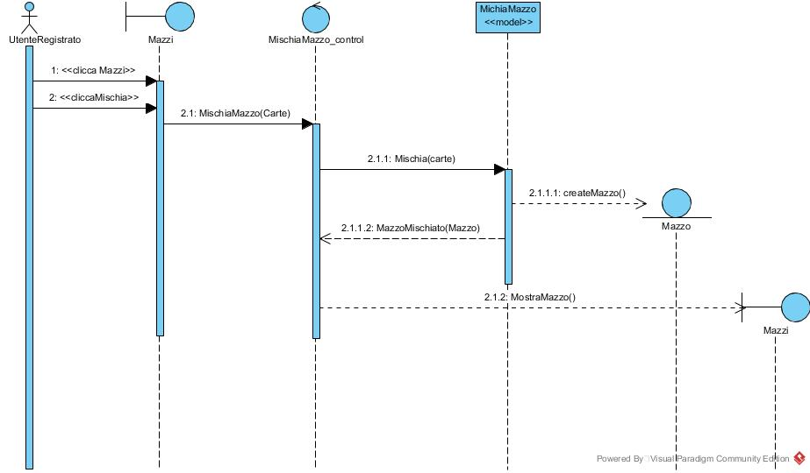

# **STATECHART DIAGRAM**

## **SCD_0 - Sessione**

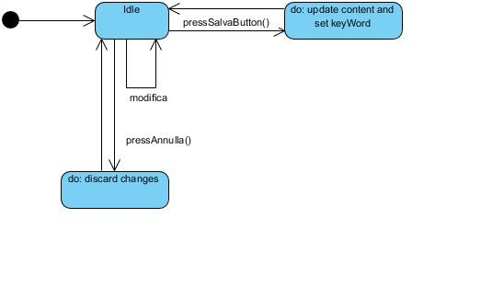

## **SCD_1 – Gestione Mazzi e Carte**

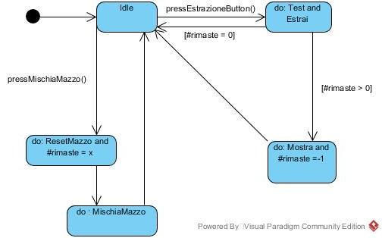

## **SCD_2 – Personaggio**

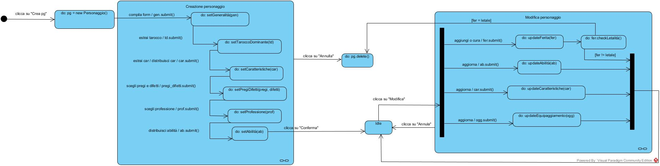

# **ACTIVITY DIAGRAM**

## **AD_0 - Storia**

## **AD_1 - Sessione**

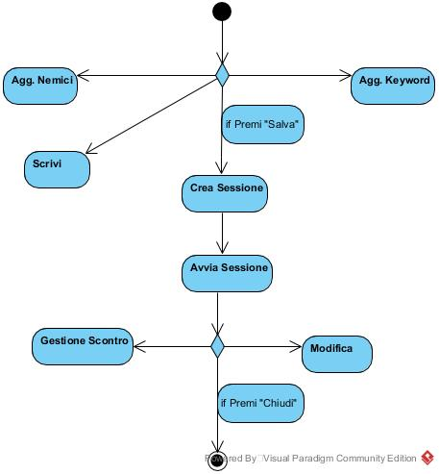

# **PATH DI NAVIGAZIONE**

## **PN_0 – Registrazione**

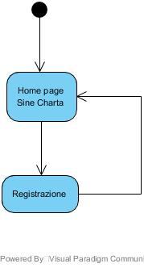

## **PN_1 – LogIn**

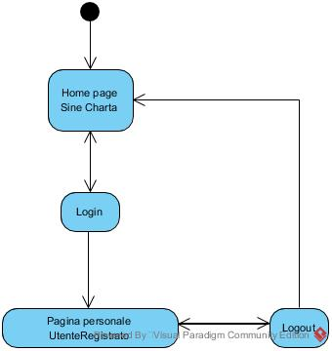

## **PN_2 – GestioneModeratore**

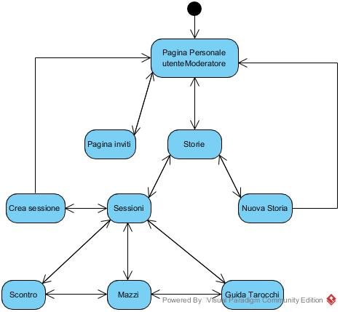

## **PN_3 – GestioneGiocatore**

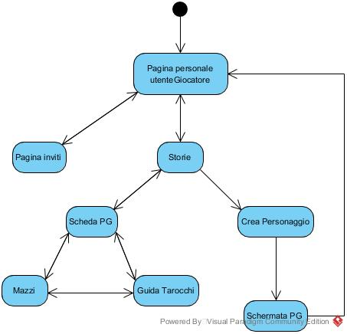

## **PN_4 – GestioneProfilo**

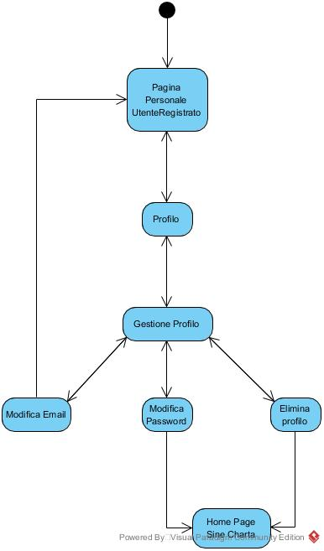

## **PN_5 – RecuperoCredenziali**

